ПРАВИТЕЛЬСТВО БРЯНСКОЙ ОБЛАСТИ
_____________________________________________________________

РАСПОРЯЖЕНИЕ

от 9 июня 2014 г. № 154-рп
г. Брянск

Об утверждении инвестиционной стратегии Брянской области на период до 2020 года

В соответствии с перечнем поручений Президента Российской Федерации по итогам заседания Государственного совета Российской Федерации от 27 декабря 2012 года № Пр-144ГС, в целях реализации инвестиционной политики, стимулирования инвестиционной активности и привлечения инвестиций в экономику области:

1. Утвердить прилагаемую инвестиционную стратегию Брянской области на период до 2020 года.
2. Контроль за исполнением распоряжения возложить на вице-губернатора Брянской области Касацкого А.И.

Губернатор Н.В. Денин

Утверждена
распоряжением Правительства
Брянской области
от 9 июня 2014 г. № 154-рп

Инвестиционная стратегия Брянская области
на период до 2020 года

Анализ и оценка состояния инвестиционной деятельности и инвестиционного климата на территории Брянской области
Инвестиционная стратегия Брянской области до 2020 года разработана в рамках внедрения в Брянской области Стандарта деятельности органов исполнительной власти субъекта Российской Федерации по обеспечению благоприятного инвестиционного климата в регионе, утвержденного автономной некоммерческой организацией «Агентство стратегических инициатив по продвижению новых проектов».
Стратегия учитывает положения следующих федеральных и региональных нормативно-правовых актов:
- Указ Президента Российской Федерации от 7 мая 2012 года № 596 «О долгосрочной государственной экономической политике»;
- Указ Президента Российской Федерации от 7 мая 2012 года № 601 «Об основных направлениях совершенствования системы государственного управления»;
- Указ Президента Российской Федерации от 10 сентября 2012 года № 1276 «Об оценке эффективности деятельности руководителей федераль-ных органов исполнительной власти и высших должностных лиц (руководителей высших исполнительных органов государственной власти) субъектов Российской Федерации по созданию благоприятных условий ведения предпринимательской деятельности»;
- Концепция долгосрочного социально-экономического развития Российской Федерации на период до 2020 года, утвержденная распоряжением Правительства Российской Федерации от 17 ноября 2008 года № 1662-р;
- Стратегия социально-экономического развития Центрального федерального округа на период до 2020 года, утвержденная распоряжением Правительства Российской Федерации от 6 сентября 2011 года № 1540-р;
- Стратегия социально-экономического развития Брянской области до 2025 года, утверждённая постановлением администрации Брянской области от 20 июня 2008 года № 604;
- государственная программа «Экономическое развитие, инвести-ционная политика и инновационная экономика Брянской области» (2014 -2020 годы), утвержденная постановлением Правительства Брянской области от 30 декабря 2013 года № 769-п.

Инвестиционная стратегия является базовым документом инвестиционного развития Брянской области, внедрение и реализация которого должны происходить с учетом основных принципов Стратегии социально-экономического развития региона. В целом, Инвестиционная стратегия должна способствовать достижению основных целей Стратегии социально-экономического развития в экономическом блоке: создание новых рабочих мест, рост производства товаров, увеличение предпринимательской активности. Таким образом, реализация эффективной инвестиционной политики создает предпосылки для устойчивого социально-экономического развития региона.
К вопросам ведения органов государственной исполнительной власти Брянской области относится обширный спектр мер по улучшению инвестиционного и предпринимательского климата в регионе. Эффективность усилий органов государственной исполнительной власти имеют критическое значение при выборе места локализации производства российских или зарубежных инвесторов. Для оценки факторов, способных повлиять на решение инвестора о реализации в регионе инвестиционных проектов, необходимо изучить инвестиционный потенциал отраслей экономики региона, качество деловой среды и инвестиционную активность региона в целом.
Инвестиционная стратегия региона должна отвечать целям и условиям экономической политики, проводимой на федеральном уровне. В долгосрочной перспективе развитие российской экономики будет определяться следующими основными тенденциями:
адаптацией к замедлению роста мировой экономики и спроса на углеводороды;
усилением зависимости платежного баланса и экономического роста от притока иностранного капитала и состояния инвестиционного климата;
исчерпанием потенциала существующих технологических разработок в ряде высоко- и среднетехнологичных отраслей экономики при усилении потребности в активизации инновационно-инвестиционной компоненты роста;
необходимостью преодоления ограничений в инфраструктурных отраслях (электроэнергетика, транспорт);
начавшимся сокращением населения в трудоспособном возрасте в сочетании с усилением дефицита квалифицированных рабочих и инженерных кадров;
усилением конкуренции как на внутренних, так и на внешних рынках при значительном сокращении ценовых конкурентных преимуществ в связи с опережающим ростом заработной платы, энергетических издержек.
В рамках инвестиционной стратегии Брянской области учитываются основные варианты долгосрочного социально-экономического развития Российской Федерации, которые определяются степенью реализации следующих ключевых факторов:
развитие и реализация сравнительных преимуществ российской экономики в энергетике, науке и образовании, высоких технологиях и других сферах;
интенсивность инновационного обновления обрабатывающих производств и динамика производительности труда;
модернизация транспортной и энергетической инфраструктуры;
развитие институтов, определяющих предпринимательскую и инвестиционную активность, эффективность государственных институтов;
укрепление доверия в обществе и социальной справедливости, включая вопросы легитимности собственности;
интенсивность повышения качества человеческого капитала и формирование среднего класса;
интеграция евразийского экономического пространства.
В зависимости от степени реализации этих факторов на федеральном уровне определены три сценария социально-экономического развития в долгосрочной перспективе: консервативный, инновационный и целевой (форсированный).
Консервативный сценарий характеризуется умеренными (не более 3,6 процента) долгосрочными темпами роста экономики на основе активной модернизации топливно-энергетического и сырьевого секторов при сохранении относительного отставания в гражданских высоко - и среднетехнологичных секторах. Модернизация экономики ориентируется в большей степени на импортные технологии и знания. Среднегодовые темпы роста ВВП оцениваются на уровне 3,0−3,2 процента в 2013−2020 годах, доля России в мировом ВВП в 2020 году сохранится на уровне 2012 года и составит 3,8 процента.
Инновационный сценарий характеризуется усилением инвестиционной направленности экономического роста. Сценарий опирается на создание современной транспортной инфраструктуры и конкурентоспособного сектора высокотехнологичных производств и экономики знаний наряду с модернизацией энерго-сырьевого комплекса. Сценарий предполагает превращение инновационных факторов в ведущий источник экономического роста и прорыв в повышении эффективности человеческого капитала на рубеже 2020−2022 годов, что позволяет улучшить социальные параметры развития. Среднегодовые темпы роста российской экономики оцениваются на уровне 4,0−4,2 процента в 2013−2020 годах, что будет превышать рост мировой экономики и позволит увеличить долю России в мировом ВВП к 2020 году до 4,0 процента.
Целевой (форсированный) сценарий разработан на базе инновационного сценария. Он характеризуется форсированными темпами роста, повышенной нормой накопления частного бизнеса, созданием масштабного несырьевого экспортного сектора и значительным притоком иностранного капитала. Среднегодовые темпы роста ВВП повышаются до 4,6 процента в 2013 − 2015 годах и до 6,8 процента в 2016 − 2020 годах, что

повышает вес российской экономики в мировом ВВП до 4,6 процента к 2020 году.
Инновационный и форсированный сценарии предполагают более сложную модель управления и для государства, и для бизнеса. Сценарии связаны со значительными объемами инвестирования в проекты по развитию высоких технологий и человеческого капитала с параметрами окупаемости, далеко выходящими за сложившиеся на рынке среднесрочные пределы. Основные барьеры вызваны дефицитом конкурентоспособных, по мировым критериям, профессиональных кадров, как на уровне корпораций, так и на уровне государственного управления, неэффективностью механизмов координации совместных усилий.

Оценка инвестиционной активности Брянской области

Инвестиционная активность Брянской области показывает следующие темпы роста. Индекс физического объема инвестиций в 2013 году составил 123,3 процента к уровню 2012 года. Предприятиями и организациями освоено инвестиций в основной капитал в объеме 60,8 млрд. рублей (в 2012 году – 46,6 млрд. рублей). По индексу физического объема инвестиций Брянская область заняла 1-е место в ЦФО и 4-е место в России (индекс физического объема инвестиций в России составил 99,8 процента, в ЦФО – 105 процентов).

Рис. 1. Темп прироста инвестиций в основной капитал, проценты
Рис. 2. Динамика инвестиций в основной капитал на душу населения, руб.
Объем инвестиций в основной капитал Брянской области в расчете на душу населения значительно ниже, чем в целом по ЦФО. В период с 2008 по 2011 гг. данный показатель по Брянской области увеличивался, тогда как по ЦФО в целом происходило снижение объема инвестиций в основной капитал на душу населения. В 2013 году объем инвестиций в основной капитал на душу населения Брянской области увеличился, составив 48,6 тыс. руб.

Рис. 3. Инвестиции в основной капитал Брянской области в 2013 г. по видам экономической деятельности
Основная доля инвестиций в основной капитал Брянской области в 2013 году поступила в сельское и лесное хозяйство – 46,6 процента, обрабатывающие производства получили около 19 процентов, почти 12 процентов инвестиций поступили в сферу транспорта и связи. За последние три стабильно увеличивается доля инвестиций, освоенных в производстве и распределении электроэнергии, газа и воды (5 процентов). На общем фоне довольно незначительны поступления инвестиций в образование, строительство и финансовую деятельность региона.

Рис. 4. Темп прироста иностранных инвестиций, проценты
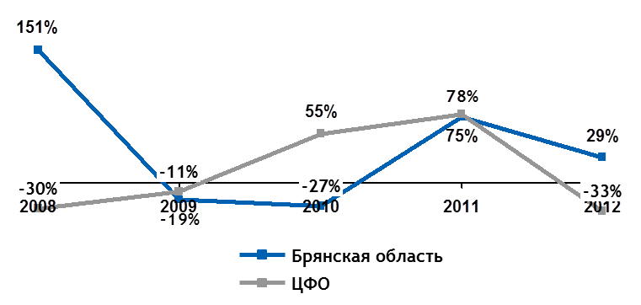
В период с 2008 по 2012 гг. иностранные инвестиции в Брянскую область и ЦФО имели разнонаправленные колебания. В обозначенный временной отрезок в Брянской области наблюдался спад иностранных инвестиций, лишь в период с 2010 г. по 2011 г. темп прироста показал положительную динамику. Тем не менее, в 2011 г. началось снижение, что привело к отрицательному значению показателя в 2012 г. При этом, темп прироста в целом по ЦФО оказался значительно ниже, чем в Брянской области. По объему поступивших в экономику иностранных инвестиций Брянская область в 2012 г. занимает 16-е место среди регионов ЦФО.
В 2012 г. рейтинговым агентством «Эксперт РА» Брянской области присвоен инвестиционный рейтинг 3B1 – «пониженный потенциал, умеренный риск». В число регионов ЦФО, получивших аналогичный рейтинг, попали Калужская, Тверская, Рязанская, Ярославская, Курская, Владимирская, Смоленская области.
В интегральном рейтинге по показателю инвестиционного потенциала регионов России за 2011-2012 гг. Брянская область заняла 41-е место (в 2010-2011 гг. – 45-е место), по показателю инвестиционного риска – 34-е (в 2010-2011 гг. – 47-е место).
Эксперты рейтингового агентства отметили в качестве максимальных частных потенциалов региона: инфраструктурный (за счет высокой густоты железных дорог), финансовый и потребительский; в качестве минимальных – природно-ресурсный и производственный. По инвестиционным рискам Брянская область имеет неудовлетворительные показатели по криминаль-ному и финансовому.
До 2028 г. в Брянской области планируются к реализации 97 инвестиционных проектов (без учета уже реализованных или исключенных из реестра инвестиционных проектов Брянской области, постоянно формируемого департаментом экономического развития Брянской области) в различных сферах деятельности: производство строительных материалов, пищевая промышленность, сельское хозяйство, машиностроение и т.д. Общий объем вложений в инвестиционные проекты составит 115,8 млрд. руб. за обозначенный период.

Рис. 5. Распределение финансирования инвестиционных проектов Брянской области по отраслям, проценты
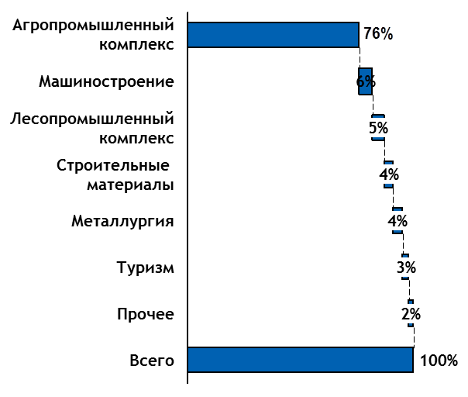
Как видно из рисунка 5, более половины всех инвестиций будут осуществлены в агропромышленном комплексе Брянской области. Одним из ключевых инвесторов агропромышленного комплекса является холдинг «Мираторг». Наиболее ресурсоемкими проектами данного холдинга являются проекты по созданию комплекса по производству высокопродуктивного мясного поголовья КРС и комплекса по убою и первичной переработке КРС (инициатор ООО «Брянская мясная компания», объем финансирования 20,6 млрд. руб.) и по созданию комплекса по выращиванию, убою и переработке мяса цыплят-бройлеров (инициатор - ООО «Брянский бройлер», объем финансирования 14,9 млрд. руб.). Среди других крупных инвесторов данной сферы также можно отметить ЗАО «Куриное Царство-Брянск» (группа «Черкизово») – проекты по развитию бройлерного птицеводства (объем финансирования первого этапа проекта – 2,4 млрд. руб., второго этапа – 2,8 млрд. руб.); ООО «Царь-Мясо» – строительство свиноводческого комплекса на 7590 свиноматок и племенной фермы на 1800 свиноматок (объем финансирования – 5,07 млрд. руб.); ООО «Дружба» – строительство двух свиноводческих комплексов на 50 тыс. голов в год каждый, строительство мясохладобойни с пунктом первичной переработки сельскохозяйственных животных (объем финансирования – 3,6 млрд. руб.).
Наиболее ресурсоемкими проектами машиностроительной отрасли являются проекты, планируемые к реализации в Новозыбковском и Клинцовском районах: организация производства железнодорожного подвижного состава (инициатор ОАО «Новозыбковский машинострои-тельный завод», объем финансирования – 4 млрд. руб.), организация производства грузовых железнодорожных вагонов в ОАО «Новозыбковский завод «Индуктор» (инициатор ООО «РэйлТрансХолдинг», объем финан-сирования – 1,5 млрд. руб.) и создание и освоение серийного производства автокранов военного назначения, гусеничных кранов, башенных кранов и стрелковых кранов грузоподъемностью от 40 тонн и более, наращивание производства модернизированных кранов грузоподъемностью 25 т (инициатор ОАО «Клинцовский автокрановый завод», объем финанси-рования – 0,8 млрд. руб.).
Крупнейшими инвестиционными проектами лесопромышленного комплекса являются строительство нового завода ДСП и ЛДСП в Дятьковском районе (инициатор ОАО «Дятьково-ДОЗ», объем финанси-рования – 1,8 млрд. руб.) и реконструкция КДМ №5 и модернизация цеха № 1 для расширения производства картонов в Суражском районе (инициа-тор – ЗАО «Пролетарий», объем финансирования – 1 млрд. руб.).
Наиболее ресурсоемкие инвестиционные проекты в сфере производ-ства строительных материалов: строительство завода по производству керамического лицевого кирпича методом полусухого прессования в Брянском районе (инициатор ООО «БрянскСтройКерамика», объем финан-сирования – 0,6 млрд. руб.) и Строительство комбината керамических изделий в г. Клинцы (инициатор ООО «Комбинат керамических изделий», объем финансирования – 1,9 млрд. руб.).
Распределение количества инвестиционных проектов по отраслям выглядит иным образом.

Рис. 6. Распределение количества инвестиционных проектов по отраслям, проценты
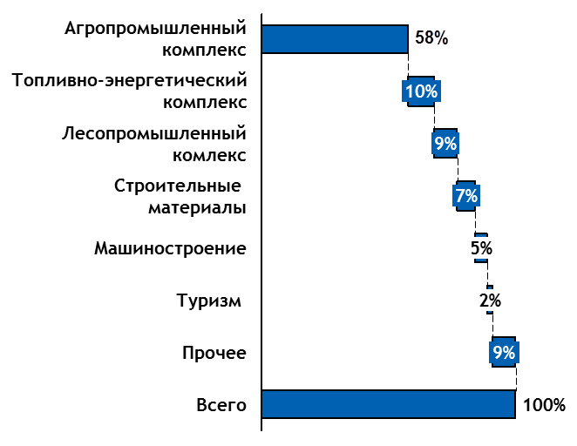
Более половины инвестиционных проектов Брянской области также представлено проектами в сфере агропромышленного комплекса, что показывает высокую привлекательность данной отрасли для инвесторов разного масштаба. Также значительная доля от общего количества инвестиционных проектов приходится на проекты, связанные с лесопромышленным комплексом и производством строительных материалов.

Стратегические инвестиционные приоритеты экономического развития Брянской области и точки роста экономики региона

3.1. Отрасли, приоритетные для привлечения инвестиций

Выявление приоритетных отраслей инвестиционного развития Брянской области было произведено путем сопоставления различных групп отраслевых показателей, на основе матричного подхода.
Анализ инвестиционной активности отраслей Брянской области произведен путем сопоставления показателей темпов роста инвестиций в основной капитал за пять лет и относительной доли в общих инвестициях в основной капитал за пять лет (рис. 7).

Рис. 7. Сопоставление инвестиционной активности отраслей Брянской области
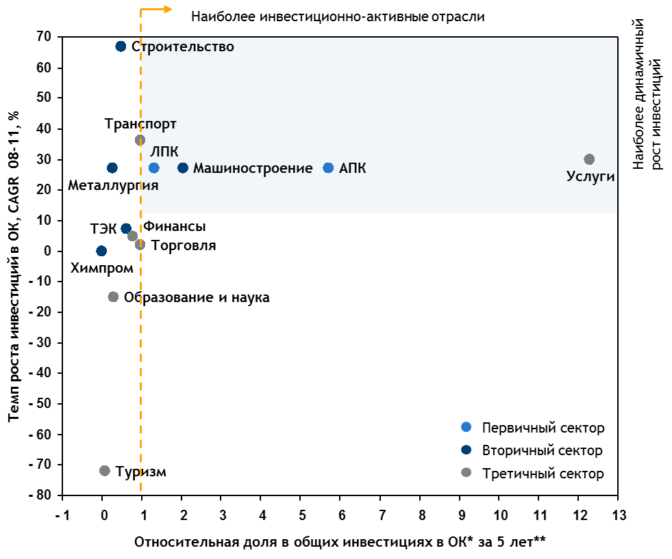
Наиболее инвестиционно активными отраслями Брянской области являются агропромышленный комплекс, лесопромышленный комплекс, машиностроение и сфера услуг. Для отраслей агропромышленного и лесопромышленного комплексов, машиностроения и сферы услуг доля инвестиций в основной капитал за последние 5 лет в экономику Брянской области выше, чем в среднем по России.
С целью оценки значимости отдельных отраслей для социально-экономического развития Брянской области в целом, проведено сопоставление соотношения занятых работников и доли отраслевых нефедеральных налогов в общем объеме налоговых поступлений региона (рис. 8).

Рис. 8. Сопоставление значимости отраслей экономики Брянской области
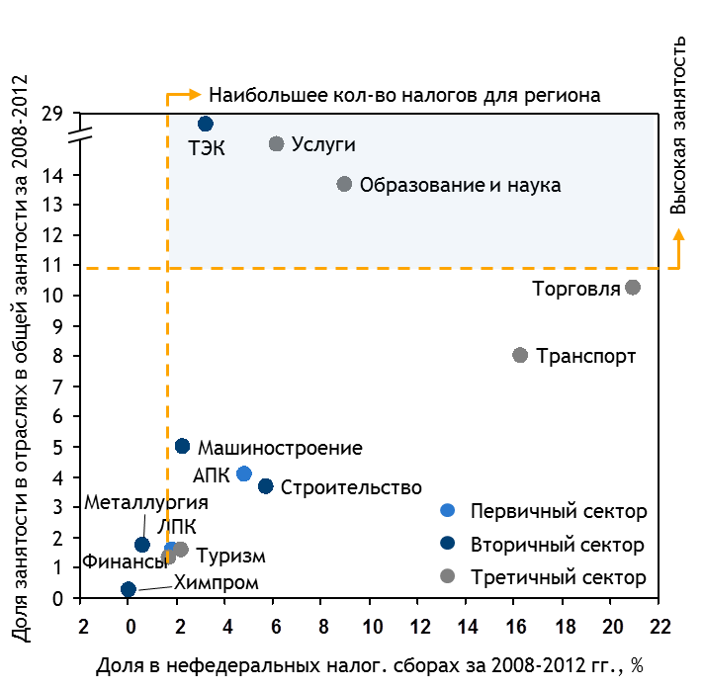
Предприятия сферы услуг, топливно-энергетического комплекса и сферы образования являются наиболее ресурсоемкими – приносят наибольший объем налоговых отчислений в бюджет Брянской области и обеспечивают наибольшее количество рабочих мест в регионе.
С целью определения наиболее эффективных и инновационно активных отраслей было произведено сопоставление производительности труда по отраслям с отраслевыми расходами на научно-исследовательские и опытно-конструкторские разработки (далее – НИОКР) (рис. 9).

Рис. 9. Сопоставление производительности труда и расходов на НИОКР отраслей Брянской области
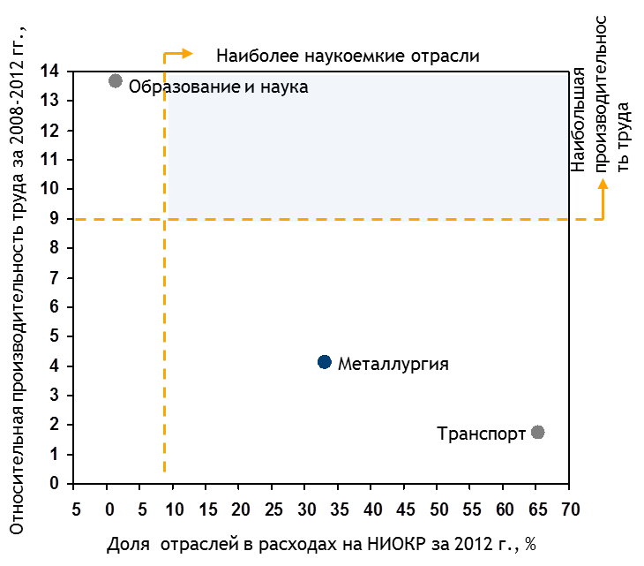

Как видно из предложенной матрицы, в 2012 г. расходы на научно-исследовательские и опытно-конструкторские разработки были направлены на развитие трех сфер экономики Брянской области: образования, металлургии и транспорта. Однако низкая производительность труда в перечисленных не позволяет отнести данные сферы к приоритетным. В целом Брянская область характеризуется низкими затратами на НИОКР. В соответствии с данными официальной статистики за период с 2008 г. по 2012 г. лишь в 2012 г. осуществлялось финансирование НИОКР в перечисленных сферах экономики, что говорит о недостаточно развитой инновационной и научной составляющей экономики Брянской области.
Анализ с применением матричного подхода был дополнен результатами мониторинга деловых средств массовой информации (федерального и регионального уровней) и выводами опроса региональных экспертов на предмет определения наиболее приоритетных для инвестирования отраслей Брянской области (рис. 10).

Рис. 10. Приоритезация отраслей Брянской области
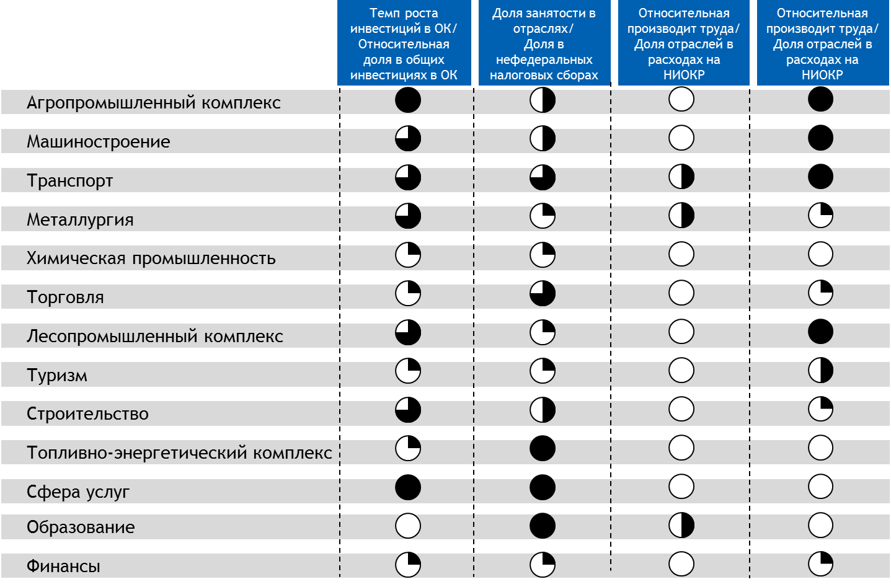

Основываясь на результатах проведенного комплексного анализа, определены следующие отрасли экономики Брянской области, приоритетные для реализации инвестиционных проектов:
машиностроительный комплекс;
агропромышленный комплекс;
транспортный комплекс;
лесопромышленный комплекс.
Следует отметить, что некоторые другие отрасли Брянской области не вошли в число приоритетных отраслей в общем зачете, но удерживают лидерство по одному или нескольким показателям: сфера услуг, строительство (и девелопмент), топливно-энергетический комплекс и прочие.

3.2. Территориальные точки роста и депрессивные зоны

В целях выявления сильных сторон экономики Брянской области в отраслевом и территориальном разрезе была произведена оценка районов области по ряду экономических показателей, среди которых обеспеченность инвестициями, уровень заработной платы и т.д.
При сопоставлении районов Брянской области по размеру подушевых доходов использовался показатель размера среднемесячной начисленной номинальной заработной платы работников по крупным и средним предприятиям (рис. 11).

Рис. 11. Распределение районов Брянской области по размеру среднемесячной начисленной номинальной заработной платы работников по крупным и средним предприятиям в 2013 г.

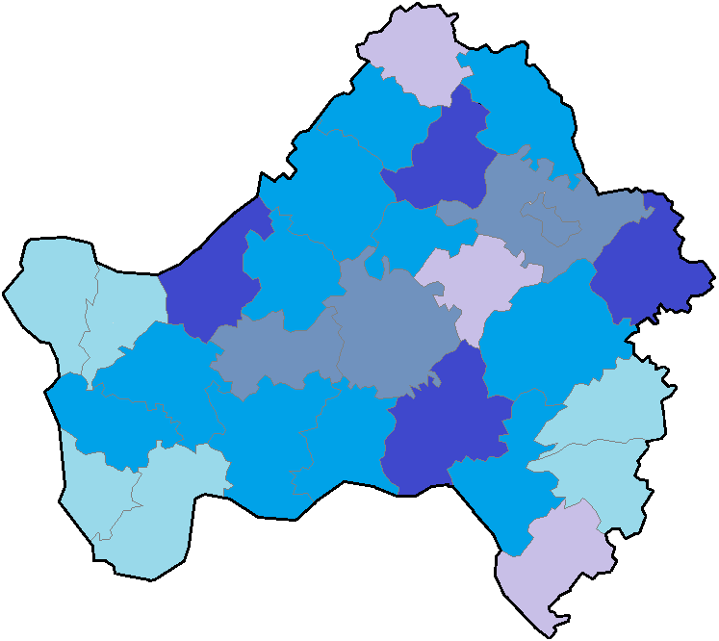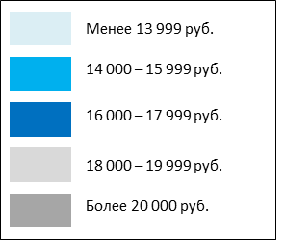
Наиболее депрессивными районами Брянской области, исходя из уровня заработной платы, являются: Красногорский, Гордеевский, Злынков-ский, Климовский, Клинцовский, Суземский и Комаричский районы. Среднемесячная номинальная заработная плата работников предприятий данных районов значительно ниже средних показателей по ЦФО.
Районами с наибольшим размером среднемесячной начисленной номинальной заработной платы работников стали Брянский, Унечский, Почепский, Севский районы и город Брянск. Ежемесячная заработная плата жителей данных районов выше 20 тыс. руб.
Распределение инвестиций в основной капитал среди районов Брянской области неравномерно. Выделяются районы с минимальным объемом поступлений и районы с большим объемом инвестиций. В Злынковском, Новозыбковском, Клинцовском, Красногорском, Гордеевском, Мглинском, Клетнянском, Дубровском, Рогнединском и Суземском районах объем инвестиций в основной капитал не превысил 100 млн. руб. В Брянский и Выгоничский районы в 2013 г. поступило более 2 млрд. руб.

Рис. 12. Распределение районов Брянской области по объему инвестиций в основной капитал в фактически действовавших ценах, 2012 г.
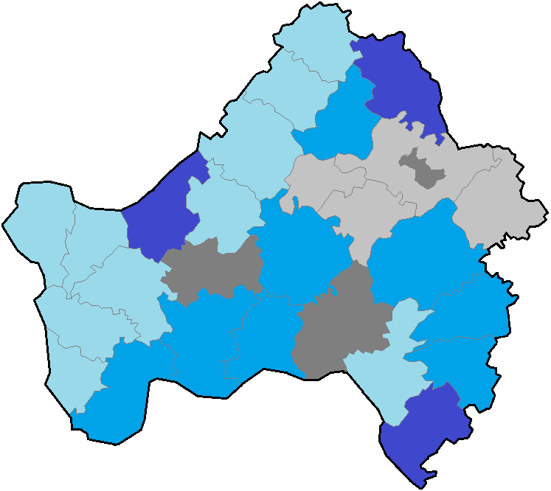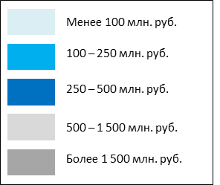

С целью выявления территориальных точек роста был проведен анализ ключевых предприятий Брянской области на предмет их географического расположения по районам области (рис. 13).
Ключевые предприятия агропромышленного комплекса реализуют проекты: ООО «Брянская мясная компания» в 17 районах области; ТнВ «Красный Октябрь, ТнВ «Сыр Стародубский» в Стародубском районе; ЗАО «Куриное Царство – Брянск» в Выгоническом районе; ОАО «Снежка», СПК «Агрофирма «Культура» в Брянском районе.
Основные предприятия лесопромышленного комплекса находятся в Дятьковском (мебельный концерн «Катюша»), Суражском районах (ЗАО «Пролетарий») и г. Брянске (ООО «ДОЦ»).
Предприятия машиностроительной отрасли в основном сконцентри-рованы в Брянске (ЗАО «Брянский автомобильный завод», ЗАО «Брянский арсенал», ЗАО СП «Брянсксельсмаш», ЗАО УК «Брянский машинострои-тельный завод»), в г. Клинцы (ОАО «Клинцовский автокрановый завод»), но также есть в Новозыбковском (ОАО «Новозыбковский машиностроительный завод») районе. ОАО ПО «Бежицкая сталь» (металлургия) имеет место локации в Брянске.
Организации энергетического комплекса рассредоточены по области: Почепский район – ООО «Газпроммежрегион Брянск»; Выгоничский район – ОАО «Брянскоблгаз»; Брянский район – ООО «Брянсктеплоэнерго», ОАО «МРСК-Центра» – «Брянскэнерго».
Предприятия по производству строительных материалов находятся в Клинцовском (ЗАО «Клинцовский силикатный завод»), Выгоничском (ООО «Комбинат «Строма»), Дятьковском (ЗАО «Мальцовский портланд-цемент»), ООО «Фокинский комбинат строительных материалов») районах и г. Брянске (ЗАО «Брянский силикатный завод»).

Рис. 13. Распределение ключевых предприятий по районам Брянской области
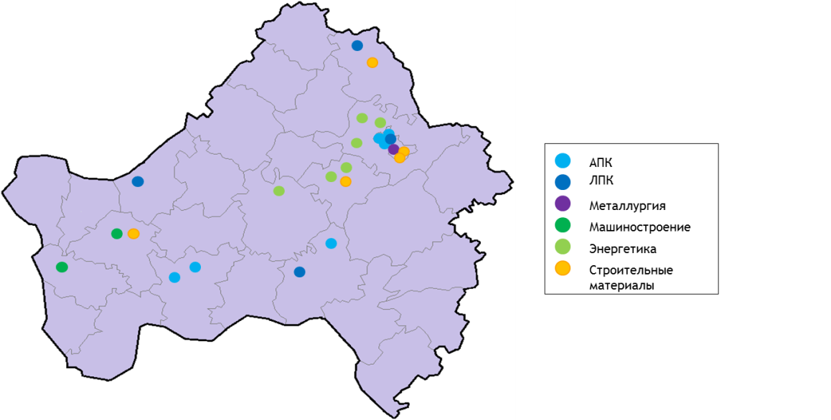
Согласно реестру инвестиционный проектов Брянской области, на период до 2028 г. должно быть реализовано 97 проектов с общим бюджетом в 115,8 млрд. руб. Каждый из инвестиционных проектов привязан к одному (или нескольким) районам Брянской области:
Рис. 14. Распределение инвестиционных проектов Брянской области по районам
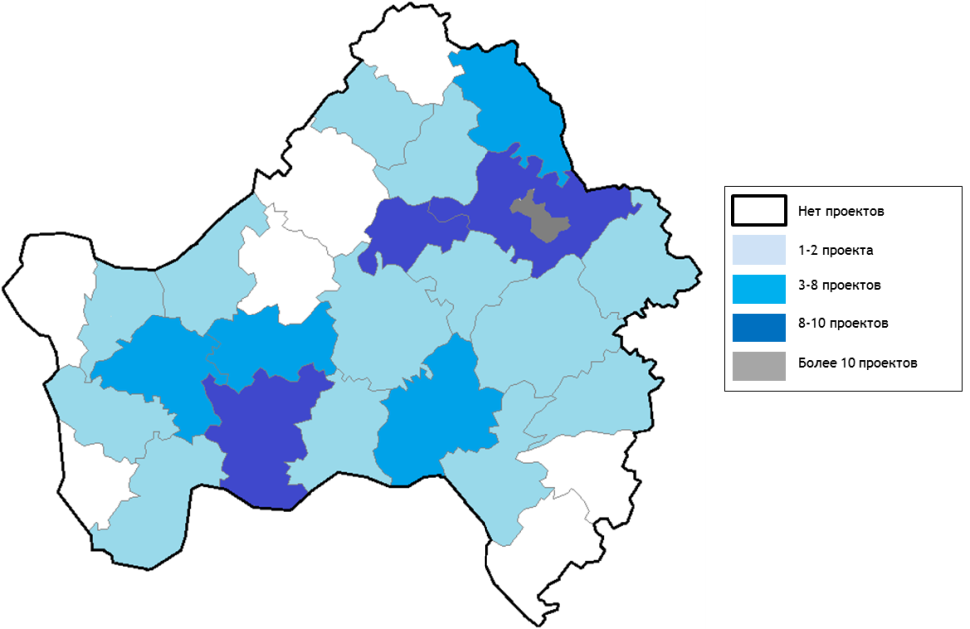

Исходя из данных реестра, можно сделать вывод о том, что значительное число районов Брянской области не попали в план реализации инвестиционных проектов: Злынковский, Клетнянский, Комаричский, Красногорский, Мглинский, Рогнединский и Севский районы.
Наиболее активными в сфере разработки инвестиционных проектов являются Брянский, Жирятинский и Стародубский районы, а также город Брянск.
Анализ районов Брянской области позволил сформировать перечень депрессивных зон региона и потенциальных точек роста (табл. 3).
Наиболее прогрессивными зонами и районами области являются территории, расположенные вблизи Брянска, а наиболее депрессивными – западные районы области (вследствие удаленности от регионального центра и последствий катастрофы на Чернобыльской АЭС).

Таб. 1. Точки роста и депрессивные зоны Брянской области
Точки роста Брянской области | Депрессивные зоны Брянской области
г. Брянск (диверсифицированная структура экономики) | Рогнединский район
Дятьковский район (мебельный кластер, производство строительных материалов) | Красногорский район
Жирятинский район (агропромышленный комплекс) | Злынковский район
Выгоничский район (агропромышленный комплекс) | Климовский район
Трубчевский район (агропромышленный комплекс) | Мглинский район
Стародубский район (агропромышленный комплекс) | Клетнянский район
Клинцовский район
(производство строительных материалов)
Суземский район (производство строительных материалов)

3.3.Сильные и слабые стороны социально-экономического положения

Брянской области с точки зрения развития

инвестиционного климата

Инвестиционная политика Правительства Брянской области должна складываться с учетом стратегических сильных (strengths) и слабых (weaknesses) сторон инвестиционного климата Брянской области, а также внешних возможностей (opportunities) и угроз (threats) развития региона. Для выявления указанных факторов инвестиционной политики Брянской области был использован метод стратегического планирования – SWOT-анализ (см. табл. 1).

Табл. 2. Результаты SWOT-анализа Брянской области
Сильные стороны  внутренней среды (S) | Слабые стороны  внутренней среды (W)
- транзитное приграничное положение (Новозыбковский, Клинцовский районы);  - сравнительная близость к рынкам сбыта нескольких крупней-ших агломераций СНГ (Московской, Тульско-Новомосковской, Минской, Киевской);  - локализация в области крупных промышленных предприя-тий, в т.ч. транспортного машино-строения (ЗАО УК «Брянский машиностроительный завод», ЗАО СП «Брянсксельмаш», ОАО «Клинцовский автокрановый завод», ЗАО «Брянский автомобиль-ный завод», ЗАО «Брянский арсенал»);  - наличие экономически доступных природных ресурсов – лес, торф, строительные полезные ископаемые;  - диверсифицированная структура экономики | - отток населения в Москву и соседние регионы;  - низкое качество человече-ского капитала;  - низкая производительность труда по экономике в целом и в сравнении с другими регионами ЦФО;  - отсутствие подготовленной инфраструктуры для реализации инвестиционных проектов;  - высокие тарифы естественных монополий;  - энергодефицитность;  - слаборазвитость районов, пострадавших от Чернобыльской катастрофы
Возможности внешней среды (О) | Угрозы внешней среды (Т)
- предпосылки для формиро-вания на территории области круп-нейшего транспортно-логистического комплекса западной части России;  - расширение экспортного рынка для основной продукции Брянской области, в частности, продукции лесопереработки и мебельной промышленности, машин и механизмов транспортного машиностроения, дорожной техники;  - увеличение пропускной способности транспортной инфраструктуры;  - развитие нормативного правового обеспечения инвестиционной и инновационной деятельностей;  - увеличение покупательной способности на внутреннем россий-ском рынке | - старение научных, инже-нерных и рабочих кадров;  - негативные последствия от вступления в ВТО для промыш-ленных, сельскохозяйственных и пищевых предприятий региона;  - рост конкуренции с регио-нами юга ЦФО в приоритетных отраслях привлечения инвесторов (Калужская, Липецкая, Воронежская области)
На основе SWOT-анализа были выделены стратегические альтернативы инвестиционного развития Брянской области (табл. 2), которые определяют основные стратегические направления реализации инвестиционной стратегии:
стратегия «сильные стороны – возможности» показывает, какие сильные стороны региона необходимо использовать, чтобы получить отдачу от возможностей во внешней среде;
стратегия «сильные стороны – угрозы» показывает, какие сильные стороны региона можно использовать, чтобы снизить негативное влияние внешних факторов;
стратегия «слабые стороны – возможности» показывает, за счет каких положительных факторов внешней среды региона сможет преодолеть имеющиеся слабости;
стратегия «слабые стороны – угрозы» показывает, какие слабые стороны региона необходимо устранять, чтобы предотвратить возможные угрозы внешней среды.

Табл. 3. Основные стратегии развития Брянской области

Стратегия «сильные стороны – возможности» | Стратегия «сильные стороны – угрозы»
- усиление маркетинговой активности региона по продвижению наиболее сильных брендов местных производителей | - подготовка и реализация портфеля инвестиционно емких проектов в приоритетных для устойчивого развития региона отраслях народного хозяйства
- формирование основных очагов конкурентоспособности Брянской области в виде системы региональных инновационных кластеров (в сфере деревообработки, мясопереработки и т.д.) | - создание предпосылок для развития МСП, социального бизнеса, повышения инновационной составляющей экономики

Стратегические цели и задачи инвестиционного развития Брянской области

Стратегическая цель и комплекс задач Инвестиционной стратегии Брянской области сформулированы на основе определенных в ходе разработки стратегии приоритетных направлений развития экономики и социальной сферы региона. Цель и задачи Инвестиционной стратегии соответствуют системе целеполагания Стратегии социально-экономического развития Брянской области до 2025 г. Согласно Стратегии социально-экономического развития Брянской области до 2025 г. стратегическими целями региона являются повышение уровня жизни до среднего уровня жизни в ЦФО РФ и создание в дальнейшем благоприятных условий для жизнедеятельности населения на основе реализации ее природного, географического, промышленного и транзитного потенциала. Для достижения поставленной стратегической цели Стратегия социально-экономического развития Брянской области до 2025 г. ориентирует региональную экономическую политику на увеличение доходов населения, развитие инфраструктуры, привлечение инвестиций. Реализация страте-гической цели Стратегии социально-экономического развития Брянской области до 2025 г. (в рамках конкретного сценария развития региона) будет обеспечена за счет программно-целевого подхода к решению следующих задач по ключевым направления регионального развития:
- В экономической сфере:
увеличение объема привлеченных инвестиций в приоритетные направления экономики;
реализация конкурентных преимуществ региона через создание транспортно-логистического комплекса (далее – ТЛК) межрегионального значения и развитие приоритетных видов экономической деятельности, в которые входят: развитие машиностроительного и химического секторов экономики; развитие промышленности строительных материалов; развитие лесопереработки; развитие логистики в агропромышленном комплексе;
развитие инновационной инфраструктуры и инфраструктуры научной деятельности;
совершенствование и развитие финансово-кредитного сектора экономики;
развитие транспортной (автомобильных и железных дорог) и энергетической инфраструктуры;
развитие потребительского рынка и стимулирование развития сферы услуг, а также развитие различных форм малого бизнеса;
развитие агропромышленного сектора экономики, обеспечивающего потребности региона в качественных продуктах питания;
восстановление сельскохозяйственного и промышленного производства на территориях, пострадавших вследствие аварии на Чернобыльской АЭС;
создание на территории юго-западных районов области особой экономической зоны (далее – ОЭЗ).
- В социально-демографической сфере:
повышение уровня доходов населения;
повышение уровня здоровья населения;
удовлетворение потребностей в образовании, социальной обеспеченности;
обеспечение занятости населения и достойных условий труда;
сокращение естественной убыли населения и оттока (миграции) населения в соседние субъекты Российской Федерации.
Деятельность органов государственной власти Брянской области в рамках Стратегии социально-экономического развития Брянской области до 2025 г. должна привести к следующим позитивным изменениям:
создание условий для формирования благоприятного инвестиционного климата на территории региона, предусматривающих административно-правовое обеспечение реализации приоритетного проекта по созданию транспортно-логистического комплекса, а также ОЭЗ в юго-западных районах области, реализация значительного промышленного потенциала, предусматривающего содействие развитию базовых и перспективных видов производства региона на основе внедрения в производство инновационной и наукоемкой продукции с высокой добавленной стоимостью;
создание условий для повышения эффективности и надежности системы финансовых институтов, а также доступности и качества, предоставляемых юридическим лицам, частным клиентам и населению финансовых услуг;
повышение конкурентоспособности транспортной системы и реализация ее транзитного потенциала в направлении создания транспортно-логистического комплекса, а также повышение доступности услуг транспортного комплекса для населения через повышение пропускной способности и технической оснащенности транспортной инфраструктуры; разработка и реализация мер в области развития энергосбережения с учетом изменяющихся экономических условий, действующего федерального и регионального законодательства, участие региона в федеральных програм-мах, создание условий для повышения энергетической безопасности региона;
создание условий для экономического роста существующих предприятий и реализации перспективных инвестиционных проектов, в особенности транспортно-логистического комплекса, что будет способ-ствовать повышению доходов населения, основой которых является уровень заработной платы;
повышение качества и доступности медицинской помощи, повышение обеспеченности населения объектами здравоохранения, образования, социальной сферы, содействие занятости населения, повышение профессионализма и конкурентоспособности трудовых ресурсов через реализацию приоритетных федеральных и региональных программ. Реализация социальных программ, а также реализация стратегических целей в экономике является условием сокращения оттока (миграции) населения в соседние субъекты Российской Федерации и условием повышения уровня жизни населения;
создание эффективной системы обеспечения населения качественными услугами (досуговые и развлекательные заведения, гостиничная сфера, социальные магазины, музеи, театры, библиотеки) по доступным ценам через стимулирование притока инвестиций в развитие потребительского рынка;
создание благоприятных условий для восстановления агропромыш-ленного производства и расширения рынка сбыта продукции на основе привлечения инвестиций в расширение существующих предприятий и строительство новых, а также создание благоприятных условий для внедрения современных инновационных технологий в сельском хозяйстве;
создание условий для привлечения инвестиций в восстановление сельскохозяйственного и промышленного производства на территориях, выведенных из экономического оборота после аварии на Чернобыль- ской АЭС.
Инвестиционная стратегия Брянской области должна быть в полной мере интегрирована в систему долгосрочного планирования Брянской области, для чего предлагается увязывать между собой отдельные задачи и направления реализации Стратегии социально-экономического развития Брянской области до 2025 г. через реализацию таких проектов и мероприятий, которые позволят достичь кумулятивного эффекта в сфере инвестиционного развития региона.
Таким образом, инвестиционная стратегия Брянской области предлагает инструментарий, необходимый для успешной реализации приоритетов Стратегии социально-экономического развития Брянской области до 2025 г.
Главной целью инвестиционной стратегии является ускорение темпов роста экономики Брянской области и диверсификация ее структуры. Достижение стратегической цели предполагает реализацию следующих задач:
обеспечение ускоренного развития приоритетных отраслей и кластеров;
улучшение базовых условий для осуществления экономической деятельности в регионе;
совершенствование системы институтов развития, отвечающих за инвестиционную политику в регионе;
развитие системы привлечения федерального финансирования;
развитие человеческого капитала и малого и среднего предпринимательства;
создание эффективной коммуникационной платформы.
Разработан набор ключевых показателей оценки эффективности деятельности Правительства Брянской области по решению каждой из выше приведенных задач:
вклад приоритетных отраслей в ВРП (для первой задачи);
новые рабочие места (для второй задачи);
оценка деловым сообществом качества администрирования инвестиционных процессов в Брянской области (для третьей задачи);
число проектов с федеральным финансированием (для четвертой задачи);
количество малых и средних предприятий на 1 тысячу населения Брянской области (для пятой задачи);
средний уровень узнаваемости брендов Брянской области (для шестой задачи).
В качестве интегрального показателя достижения цели инвести-ционной стратегии предлагается использовать суммарный уровень «решенности» задач (для каждой задачи выражается в доле от планового значения), который определяется как сумма долей по каждой задаче, поделенная на количество задач.
Отдельно в качестве итогового количественного показателя достижения цели инвестиционной стратегии предлагается использовать ежегодный объем привлеченных инвестиций в основной капитал (в текущих ценах) за период реализации инвестиционной стратегии.
Плановые показатели результатов реализации инвестиционной стратегии рассчитаны с учетом эффекта ускорения экономического развития региона в рамках целевого сценария Стратегии социально-экономического развития Брянской области до 2025 г.

Табл. 4. Ключевые показатели эффективности инвестиционной стратегии Брянской области

Показатели | 2013 | 2014 | 2015 | 2016 | 2020
Объем инвестиции в основной капитал на душу населения (тыс. руб./чел.) | 48,6 | 50 | 52 | 58,7 | 98,8
Объем ВРП на  1 жителя (тыс. руб./чел.) | 177,7 | 200,8 | 25,5 | 251,9 | 365,9
Рабочие места в рамках новых инвестиционных проектов (с нарастающим итогом, тыс. чел.) | 1,2 | 3,1 | 3,9 | 4,7 | 7,2
Положительная оценка инвестиционного администрирования экспертами, процентов | н.д. | 50% | 60% | 70% | 75%
Число проектов с федеральным (со-) финансированием, ед. | н.д. | 2 | 3 | 4 | 4
Количество малых и средних предприятий в расчете на 1 тыс. чел. населения, ед. | 13,8 | 13,9 | 14 | 14 | 14
Средний уровень узнаваемости брянских брендов, процентов | н.д. | 25% | 40% | 50% | 50%

Механизмы реализации инвестиционной стратегии

Наиболее благоприятное развитие инвестиционных процессов в Брянской области с увеличением ежегодных темпов роста инвестиций в экономику региона предполагает проведение следующих мероприятий.
Правительство Брянской области систематизировано и интенсивно выстраивает работу с федеральными органами власти с целью расширения участия региона в работе федеральных и международных институтов развития.
Правительство Брянской области налаживает контакты с иностранными инвесторами, регулярно информирует их об инвестиционном потенциале региона.
Правительство Брянской области формирует эффективные системы взаимодействия в рамках государственно-частного партнерства в целях инвестиционного развития Брянской области, что будет способствовать долговременному и эффективному сотрудничеству заинтересованных сторон по следующим направлениям:
взаимодействие с частными инвесторами (российскими и зарубежными);
взаимодействие по линии госсектора (взаимодействие с федеральными структурами и муниципалитетами);
взаимодействие с общественными структурами (общественными деловыми организациями).
Формы реализации государственно-частного партнерства, которые должны получить развитие в рамках реализации Инвестиционной стратегии:
концессионные соглашения (договора, контракты);
договоры о сорегулировании деятельности (бизнеса и госструктур): долгосрочные публичные договоры о сотрудничестве - общего характера или профильные;
создание комплекса по производству высокопродуктивного мясного поголовья КРС и комплекса по убою и первичной переработке КРС, участие в целевых комплексных программах;
некоторая «самостоятельность» представителей бизнеса в рамках государственного управления;
выполнение заказов для государственных и муниципальных нужд; совместные государственно-частные проекты;
государственная поддержка малого и среднего бизнеса;
дерегулирование, т.е. передача отдельных функций государственных органов саморегулируемым и иным негосударственным организациям);
наполнение (или вход в) саморегулируемых организаций (например, государственных корпораций);
аутсорсинг (как механизм выведения определенных видов деятель-ности за рамки полномочий органов исполнительной власти путем заключения контрактов с внешними исполнителями на конкурсной основе);
франчайзинг в сфере предпринимательства: дилерский (фирма торгует продукцией головной компании или предоставляет услуги от ее имени, получая определенную долю от объема продаж) и корпоративный (помимо самостоятельного использования торговой марки, продукции или услуги пользователь (франчайзи) подключается к полному циклу хозяйственной деятельности головной компании);
лизинг как финансовая аренда.
В настоящий момент в Брянской области в целом сложилась система государственной поддержки субъектов инновационной деятельности: существуют гранты на создание малых инновационных компаний, действующим инновационным компаниям предоставляются различные субсидии. Однако необходимо активизировать меры по поддержке инновационной деятельности и на региональном уровне. В данном ключе возможно создание механизмов, направленных на расширение коммер-циализации научного потенциала ВУЗов и сопутствующих организаций (институтов и т.д.) через региональную или государственную поддержку создания и развития малых инновационных предприятий при данных научных учреждениях по следующим направлениям:
государственная поддержка малых инновационных предприятий, деятельность которых заключается в практическом применении (внедрении) результатов интеллектуальной деятельности вузов Брянской области;
формирование механизмов привлечения инвестиций в малые инновационные предприятия, в т.ч. государственных;
эмитирование акций и долей участия институциональным и частным инвесторам с целью привлечения инвестиций;
организация рекламных мероприятий и сопровождение продаж.
В рамках формирования инвестиционной политики муниципальных образований Брянской области необходимо обеспечить реализацию нескольких ключевых мероприятий. Для совершенствования механизмов сотрудничества органов государственной власти Брянской области и органов местного самоуправления муниципальных образований Брянской области в целях повышения инвестиционной привлекательности муниципальных образований Брянской области и привлечения инвестиций в развитие муниципальной инфраструктуры, утвердить регламент взаимодействия государственных исполнительных органов власти Брянской области с органами местного самоуправления. С учетом лучших практик внедрения подобных систем взаимодействия рекомендуется следующий алгоритм и схема взаимодействия областных органов власти с муниципалитетами для проведения единой государственной инвестиционной политики и формирования инвестпроводящей сети в части мероприятий, реализация которых возлагается на департамент экономического развития Брянской области:
на регулярной основе доводить до органов местного самоуправления муниципальных образований планы и задачи привлечения инвестиций в экономику муниципальных образований;
рекомендовать внедрить стандарт деятельности органов местного самоуправления муниципальных образований региона по обеспечению благоприятного инвестиционного климата в муниципалитетах;
разработать и утвердить рекомендуемые формы отчетности по реализации муниципальных инвестиционных стратегий и муниципальных программ, а затем на их основе обеспечить регулярный мониторинг и оценку эффективности реализации муниципальных инвестиционных стратегий и программ и реализации отдельных значимых инвестиционных проектов и соглашений (договоров) в инвестиционной сфере;
разработать план-график представления материалов по инвести-ционным проектам, планируемым к реализации на территории муници-пальных образований в Брянской области в 2014-2020 годах и рекомендовать органам местного самоуправления муниципальных образований представ-лять материалы в соответствии с указанным графиком;
рекомендовать органам местного самоуправления муниципальных образований придать сотрудникам, курирующим инвестиционную политику, статус заместителя главы муниципального образования;
рекомендовать органам местного самоуправления муниципальных образований оперативно принять нормативные правовые акты, регламенти-рующие в пределах предоставленных полномочий порядок предоставления и переоформления земельных участков, предусмотрев общий срок оформления земельно-правовой документации не более 3 месяцев;
содействовать установление персональной ответственности главы муниципалитета за несоблюдение сроков обработки инвестиционных обращений (определение жесткого ограничения по срокам с момента обращения инвестора в муниципалитет с соответствующим предложением или запросом) в рамках действующего законодательства.
Помимо этого, необходимо рекомендовать органам местного самоуправления обеспечить нормативное и организационное обеспечение:
предоставления инвесторам налоговых льгот и налоговых кредитов в соответствии с муниципальным и правовым законодательствами (введение пониженных налоговых ставок, совершенствование механизма реструктуризации задолженности по платежам в бюджет);
установления для инициаторов приоритетных инвестиционных проектов льготного порядка аренды муниципальной земли и недвижимости;
предоставления инвестору муниципальных гарантий в обеспечение возврата привлекаемых денежных средств для осуществления проекта;
вовлечения в инвестиционный процесс временно приостановленных и законсервированных строек и объектов, находящихся в муниципальной собственности.
Обзор лучшей практики позволил сформулировать выводы для Брянской области и выявить эффективные механизмы – ключевые факторы успеха, которые должны быть в дальнейшем использованы в ходе реализации стратегических направлений инвестиционного развития Брянской области:
постоянное совершенствование системы институтов развития, ответственных за стратегию инвестиционного развития и структурного преобразования региональной экономики в связи с вызовами глобализации. Пример старопромышленного региона Северный Рейн – Вестфалия, который благодаря деятельности агентства NRW.INWEST успешно трансформи-ровался в регион с инновационной экономикой, доказывает эффективность работы институтов. На сегодняшний день, регион занимает 1 место в Германии по размеру ВРП и является регионом первого приоритета для инвестирования в Германию;
оптимизация льготных налоговых программ. Пример моноотраслевого региона Пусан в Южной Корее демонстрирует возможность быстрого выхода из кризиса и диверсификации структуры экономики с переориентацией на сферу оказания высококвалифицированных услуг с помощью формирования грамотных пакетов налоговых льгот и преференций инвесторам. Пусан занимает 2 место в Южной Корее по размеру ВРП и является финансовым центром страны;
активизация кластерной политики. Активное формирование кластеров Брянской области в рамках ключевых национальных технологических платформ позволяет утверждать о приоритетности данного направления стратегического инвестиционного развития региона. Могилёвская область в Белоруссии, являющаяся сходной по социально-экономическим, геогра-фическим показателям с Брянской областью, пошла по пути организации кластеров и особых экономических зон в приоритетных для региона отраслях, что позволила ей достичь высоких темпов роста инвестиций, в т.ч. иностранных;
вовлечение регионального руководства в процесс привлечения инвесторов, включая персональные контакты на высшем уровне. Лучшей практикой в данном направлении в России считается Калужская область, чей опыт известен в т.ч. за рубежом. С помощью выстраивания максимально открытой и понятной схемы взаимодействия с инвесторами Калужская область смогла привлечь ведущих мировых производителей автомобилей и автокомпонентов;
подготовка и продвижение готовых инвестиционных площадок. Калужская и Ульяновская области успешно реализовали стратегию по привлечению якорных стратегических инвесторов за счет выделения и продвижения свободных участков с подведенными коммуникациями для организации производств. Оба региона демонстрируют стабильно высокие темпы роста ВРП в течение последних 5 лет – на уровне 21 процента в год;
разработка и реализация отдельных проектов, направленных на поддержку приоритетных сегментов экономики и/или территорий. Эффективность данного инструмента подтверждается опытом Белгородской области, целенаправленно развивающей сельское хозяйство. Реализация государственной программы по поддержке сельского хозяйства и отраслевых проектов позволили стать Белгородской области лидером в сфере производства сельскохозяйственного сырья и пищевой промышленности в России.

Механизмы и инструменты управления реализацией инвестиционной стратегии

Множественность и сложность инвестиционных процессов, происхо-дящих на территории Брянской области, делает невозможным решение стоящих перед регионом инвестиционных задач изолированно, без взаимодействия органов государственной и муниципальной власти с широким кругом экономических и общественных субъектов, что, в свою очередь, определяет необходимость применения комплексного подхода и программно-целевых методов.
Таким образом, в основе механизма реализации инвестиционной политики Брянской области лежит упорядоченный набор средств, включающих экономические и политические ресурсы, механизмы и мероприятия по воздействию на реализацию инвестиционных проектов субъектами инвестиционной деятельности, применяемые органами региональной власти для достижения целей инвестиционного развития. При этом механизм управления Инвестиционной стратегией Брянской области – составная часть региональной инвестиционной системы, которая включает в себя все инвестиционные объекты и субъекты.
Следовательно, инвестиционная стратегия как документ инвестиционной политики состоит из следующих структурных компонентов:
система целеполагания, выраженная в наборе ключевых показателей (индикаторов) эффективности, отражающих степень решенности той или иной проблемы в сфере инвестиционного развития;
объекты и методы управления, на которые осуществляется воздействие в рамках реализации инвестиционной политики в соответствии с действующим законодательством и полномочиями региональных органов власти;
ресурсная база управления, включающая материальное, финансовое, кадровое, организационное обеспечение конкретных проектов и мероприятий, реализуемых в рамках выбранных методов управления.
Комплексный механизм повышения инвестиционной привлека-тельности Брянской области, реализуемый департаментом экономического развития Брянской области, направлен на формирование комфортной среды и приемлемых условий для развития инвестиционной деятельности на территории региона и предусматривает реализацию следующих направлений:
повышение объемов государственной поддержки инвестиционной деятельности Правительством Брянской области посредством увеличения государственного долга области с доведением доли регионального бюджета в общем объеме инвестиций в основной капитал до средних показателей по ЦФО;
расширение перечня мер административно-правовой и налоговой поддержки инвестиций, включая:
совершенствование региональной нормативной правовой базы. В период реализации Стратегии будут разработаны и приняты нормативные правовые акты, необходимые для ее реализации;
использование дополнительных мер налоговой политики. Предполагается предоставление льготных налоговых ставок, прежде всего, по транспортному и земельному налогам, а также рассрочек и налоговых кредитов по местным и региональным налогам;
упорядочение вопросов землепользования. Планируется продолжение ведения единого перечня инвестиционных площадок с описанием их параметров (наличие коммуникаций и возможность подключения к электросетям, уровень транспортного сообщения, правовой статус земель-ного участка и т.д.);
повышение земельного налога на неиспользуемые земельные участки;
первоочередное подведение коммуникаций к земельным участкам, предполагаемым к эксплуатации для жилищного строительства;
обеспечение комплексной поддержки кластерного развития;
повышение эффективности работы органов государственной исполни-тельной власти региона по привлечению инвестиций посредством внедрения в карты ключевых показателей эффективности органов исполнительной власти Брянской области, коэффициентов, относящихся к стимулированию инвестиционной деятельности;
улучшение инвестиционного имиджа Брянской области посредством реализации мероприятий комплексного брендинга Брянской области.
Соответственно, объектами управления со стороны региональных органов власти в рамках инвестиционной стратегии становятся компоненты народного хозяйства, т.е. непосредственно хозяйствующие субъекты или их системы (например, кластеры, территориально-производственные комплек-сы, холдинги) в рамках конкретных отраслей и сегментов (секторов) рынка, а также общая материальная и виртуальная инфраструктура осуществления инвестиционной деятельности в регионе. Участниками реализации Инвестиционной стратегии являются непосредственно территориальные органы государственной власти Российской Федерации, органы государ-ственной власти региона. Основным органом, координирующим процесс реализации Инвестиционной стратегии, является инвестиционный совет при Губернаторе Брянской области, образованный в соответствии с распоряже-нием Губернатора Брянской области от 13 декабря 2013 года № 1297-рг.
Таким образом, институциональное измерение Инвестиционной стратегии состоит в создании эффективных институтов территориального инвестиционного развития, необходимых для поддержки субъектов инвестиционной деятельности.
Организационные механизмы инвестиционной стратегии включают нормотворческую и общую регулятивную политику, определяющую правовые условия осуществления инвестиционной деятельности в Брянской области, и не предполагают использование дополнительных бюджетных (фискальных и финансовых) инструментов для стимулирования инвести-ционных процессов в регионе. Данные механизмы являются системой обязательных для исполнения требований и распоряжений органов региональной власти по отношению к субъектам инвестиционной деятель-ности касательно принимаемых последними управленческих (инвести-ционных) решений. К таким механизмам относятся:
управление государственным имуществом в интересах повышения инвестиционной емкости Брянской области;
управление системой регионального заказа в интересах стимули-рования предпринимательской инициативы;
защита коммерческих интересов субъектов инвестиционной деятель-ности путем оптимизации регламентов региональных органов власти для снижения административных барьеров при реализации инвестиционных проектов;
общее регулирование инвестиционного развития Брянской области, в т.ч. за счет мероприятий государственных программ и законодательного обеспечения инвестиционных процессов.
Экономические механизмы осуществления инвестиционной политики направлены на регулирование рационального экономического поведения субъектов инвестиционной деятельности в рыночных условиях. Данные механизмы в рамках настоящей Инвестиционной стратегии предусматривают использование налоговых, кредитно-денежных, бюджетных элементов воздействия. К таким механизмам относятся:
кредитно-денежные механизмы: целевое кредитование; установление лимитов кредитования, объемов выдаваемых кредитов;
прямые бюджетные механизмы: управление структурой бюджета Брянской области (дотации и субвенции, инвестиционные программы и планы, целевое финансирование инвестиционных проектов);
косвенные бюджетные механизмы: предоставление бюджетных субсидий (на поддержку «полюсов инвестиционного роста» Брянской области, на подготовку и повышение квалификации специалистов, в виде бюджетных гарантий инвесторам);
прямые налоговые механизмы: совершенствование системы налогообложения по налогам, зачисляемых в региональный бюджет, для снижение налогового бремени на субъекты инвестиционной деятельности с целью стимулирования их деловой активности;
косвенные налоговые механизмы: стимулирующие субвенции и льготы для приоритетных инвестиционных проектов и системообразующих предприятий, в частности, в моногородах;
другие механизмы: маркетинг инвестиционных возможностей Брянской области, управление государственными инвестициями, внешне-экономические и внешнеторговые методы в сфере экономических связей субъектов инвестиционной деятельности за пределами региона.
Развитие приоритетных отраслей народного хозяйства Брянской области в рамках реализации инвестиционной стратегии должно происходить на основе формирования портфеля инвестиционных проектов региона 3 видов:
системообразующие проекты (мегапроекты): долгосрочные масштаб-ные проекты, обладающие высоким мультипликативным эффектом по развитию всей профильной отрасли или региона;
основные проекты (особо важные проекты): крупные средне-долгосрочные проекты, которые в будущем сформируют основные производ-ственные мощности региона;
инновационные проекты: высоко маржинальные проекты, направленные на повышение инновационной емкости и добавленной стоимости, производимой в экономики области продукции.
Принципы формирования портфеля проектов: в рамках развития каждой из приоритетных отраслей предполагается 3 очереди формирования портфеля проектов:
группа проектов первой очереди сформирована из наиболее перспективных проектов, направленных на качественное развитие отрасли в регионе (формирование «точек роста»);
группа проектов второй очереди направлена на поддержание основного вектора развития отрасли и должна быть сформирована после получения результатов создания пула проектов первой очереди;
группа проектов третьей очереди направлена на «горизонтальное» развитие отрасли.
Процесс отбора проектов в рамках инвестиционной стратегии должен соответствовать стандартам работы институциональных инвесторов и включать следующие принципиальные этапы:
краткая экспертиза проекта с привлечением аналитиков специализи-рованной организации и отраслевых консультантов из заинтересованных ведомств. Результат:
1) резюме проекта: бизнес-идея, команда, интеллектуальный капитал;
2) финансовая модель: потребность в инвестициях, окупаемость, потенциал капитализации, основные финансовые показатели;
3) предпочтительная модель поддержки проекта;
комплексная экспертиза проекта с привлечением инвестиционных менеджеров специализированной организации и независимых консультантов. Результат: оценка технологической новизны проекта и степени ее защищенности (ноу-хау, патенты); оценка маркетинговой стратегии и потенциала проекта (объем, емкость, сегментация рынка, организация сбыта, бренд); оценка финансовых параметров; оценка юридического регулиро-вания деятельности по реализации проекта; оценка кумулятивных социальных эффектов для муниципального образования, где предполагается реализовать проект, и области в целом;
формирование проектного комитета из менеджеров проектов. Комитет принимает решение одобрить поддержку проекта, отклонить или отправить проект на доработку;
выбор формы поддержки одобренных проектов со стороны региона при участии Совета директоров специализированной организации. Варианты поддержки:
1) оказать организационное содействие в привлечении инвестиций;
2) оказать содействие в привлечении инвестиций с софинан-сированием проекта со стороны корпорации развития или иных институтов Правительства области;
3) оказать консультационную поддержку проекта;
4) оказать административную (фискальную) поддержку, например, включить проект в перечень приоритетных проектов с вытекающими последствиями.
Основным направлением региональной инвестиционной политики должна стать реализация ряда системообразующих проектов, которые зададут магистральные направления роста в приоритетных областях. При выборе системообразующих проектов следует учитывать, что региональные инновации заключаются не только во внедрении собственных технологий области, но и в освоении передовых технологий отечественных и зарубежных компаний, неиспользуемых предприятиями Брянской области, способных обеспечить его прорывное развитие в приоритетных областях. Каждый такой проект должен дать отдачу, как в виде прямого экономического эффекта, так и в существенном росте инновационного имиджа и инвестиционной привлекательности Брянской области.
Для стимулирования территориального развития будут расширяться меры государственной поддержки в виде предоставления инвестиционных площадок на территориях формирующихся зон особого развития (индустриальных, технологических, логистических парков). Резидентам данных парков будет оказываться государственная поддержка в виде со-финансирования строительства объектов инфраструктуры на условиях государственно-частного партнерства, предоставлении субсидий в целях возмещения части затрат по уплате процентов коммерческих банков, предоставленных для нового строительства, расширения, реконструкции и технического перевооружения действующих предприятий, налоговые льготы на прибыль и имущество. Первым шагом в развитии сети парков на территории Брянской области должно стать формирование реестра перспективных инвестиционных площадок муниципальных образований Брянской области. Реестр должен включать информацию о территориальном размещении площадки, оценку временных и финансовых затрат на обеспечение ее инженерно-транспортной инфраструктурой.

Приложение 1
к инвестиционной стратегии
Брянской области на период
до 2020 года

Предпосылки и перспективы формирования кластеров

Достижение устойчивости развития региональной экономики и повышение качества жизни населения невозможны без решения одной из сложнейших социально-экономических задач – осуществления комплексной модернизации и роста инновационной активности хозяйствующих субъектов.
Международный опыт реализации инновационной политики свидетельствует о том, что в последнее время происходит дифференциация подходов государства к стимулированию инновационной деятельности в зависимости от параметров экономики региона. Современная инновационная политика подразумевает учет региональной специфики, активное вовлечение регионов в процессы формирования и реализации механизмов стимулирования инновационной деятельности.
Заметное место в инновационной политике нового поколения занимают территориальные кластеры. Они выступают в роли инструмента «сборки» и структуризации «местных» игроков, представляющих отдельные элементы региональных инновационных систем (бизнес, науку, образование и т.д.), в целях осуществления совместных проектов, способствующих повышению конкурентоспособности участников кластера.
Рост конкурентоспособности бизнеса в кластерах происходит за счет эффективного взаимодействия организаций, связанного с географически близким расположением, расширением доступа к инновациям, технологиям, ноу-хау, специализированным услугам и высококвалифицированным кадрам, снижением транзакционных издержек, а также с реализацией кооперационных проектов.
В Брянской области формируется опорная сеть территориальных кластеров (объединений групп предприятий со сходным производственным циклом), которые в дальнейшем могут стать основными «полюсами роста» региональной экономики.
Формирование и развитие кластеров на территории Брянской области – эффективный механизм создания предпосылок для привлечения прямых иностранных инвестиций и активизации процессов внешнеэкономической интеграции. Включение региональных кластеров в глобальные цепочки создания стоимости позволяет существенно поднять уровень региональной технологической базы, повысить скорость и качество экономического роста за счет усиления международной конкурентоспособности предприятий, входящих в состав брянских кластеров.
Групповые интересы потенциальных участников кластеров, которые могут являться стимулом кластерообразования:
производственные предприятия заинтересованы в расширении своего доступа к государственному и корпоративному заказу, в использовании механизмов господдержки кластеров (льготному финансированию, административной поддержке), а также в расширении доступа на общероссийский и международный рынки;
образовательные учреждения заинтересованы в стабильной востребованности выпускников, в финансировании образовательного процесса;
инновационные предприятия заинтересованы в актуальности направлений своих исследований и востребованности своих разработок предприятиями кластера, в господдержке инновационного процесса;
региональная власть заинтересована в развитии предприятий и увеличении их количества в данной сфере бизнеса, в повышении общей конкурентоспособности, а также в расширении потребности со стороны предприятий в использовании регионального инновационного ресурса и в возможности привлечения федерального финансирования для реализации кластерных программ.
В рамках инвестиционной политики Брянской области будут учитываться следующие принципы поддержки кластеров:
формирование требований к предприятиям кластера, с целью исключить предприятия не соответствующие профилю кластера, не планирующие взаимодействовать и развиваться в рамках кластера, негативно влияющие на имидж кластера и прочее;
обеспечение открытости кластера. Каждое предприятие, соответ-ствующее установленным требованиям, может войти в кластер, однако в дальнейшем при несоответствии таким требованиям может быть исключено из кластера;
ориентация на многократное увеличение количества предприятий кластера, на создание новых бизнес направлений в рамках приборо-строительного кластера;
недопущение перекоса мер господдержки в сторону одного или нескольких предприятий кластера. Создание условий равного доступа к мерам господдержки;
снижение влияния конкурентных преимуществ отдельных предприятий внутри кластера, основанных на недостатке у остальных предприятий общераспространенной информации и/или недостаточного опыта в ее получении. В том числе посредством создания и финансирования структур по сбору, анализу и предоставлению информации в кластер на равных условиях (в т.ч. безвозмездно);
стимулирование крупных предприятий к активному участию в кластере, в т.ч. в качестве головных предприятий при реализации совместных заказов;
недопущение использования структур кластерного развития (центров кластерного развития и прочих) для целей внутренней конкурентной борьбы между предприятиями кластера;
ориентация на государственную поддержку преимущественно малых предприятий и малых инновационных предприятий, а также предприятий локализованных исключительно внутри региона (не входящих в общероссийские холдинги);
стимулирование софинансирования востребованных услуг предприя-тиями кластера для целей частичной окупаемости деятельности центров кластерного развития и подобных структур.
На данный момент на территории Брянской области существует ряд перспективных кластерных инициатив, которые в дальнейшем могут сложиться в полноценные кластеры с достижением соответствующих кумулятивных кластерных эффектов. Исходя из анализа приоритетных отраслей экономики и анализа территориального распределения хозяй-ственного комплекса по муниципальным образованиям региона, выделены ключевые полюса роста в виде территориальных кластеров:
индустриально-логистический парк «Дебрянск» (терминально-логисти-ческий центр «Пересвет» и производственный парк), создаваемые в Брян-ском районе и г. Брянске с целью формирования единой обустроенной территории для размещения новых объектов в сфере промышленного производства, транспортно-складской логистики, сопутствующего сервиса;
мебельный кластер в Дятьковском районе с локализацией вокруг предприятий мебельного концерна «Катюша»;
агропромышленный кластер в Жирятинском районе;
кластер строительной индустрии в Клинцовском районе (добыча и производство строительных материалов);
кластер радиоэлектроники в г. Брянске.
Меры государственной поддержки кластеров в рамках инвестиционной политики Брянской области с учетом текущего состояния и перспектив развития кластеров в дальнейшем могут быть следующими:
организация и финансирование структуры, работающей с системой государственных закупок и корпоративного заказа в интересах кластера. Структура осуществляет регулярный мониторинг производственного и технического потенциала предприятий кластера, мониторинг рынка гос-закупок и корпоративного заказа, осуществляет поиск и предварительный отбор заказов, организует предложение актуальных заказов предприятиям кластера, для крупных заказов организует формирование консорциумов, осуществляет организационную и техническую работу, распространяет информацию о кластере потенциальным заказчикам;
поддержка льготного кредитного финансирования гарантийных платежей и оборотных средств предприятий кластера под конкретные контракты государственного заказа, в частности предоставление государ-ственных гарантий по кредитам, субсидирование части банковского процента;
организация и финансирование выставочных и рекламных мероприятий кластера, в т.ч. финансирование структуры организующей данную деятельность;
создание и финансирование структуры по сбору и предоставлению информации в кластер о новых отечественных и зарубежных технологиях в сфере бизнеса кластера, организация процессов сравнительного анализа, формирование востребованных направлений для целевой работы малых инновационных предприятий и продвижение их результатов на производственные предприятия кластера;
реализация программ государственно-частного партнерства. Создание и предоставление на льготных условиях аренды различной инфраструктуры, в т.ч. технопарков, промышленных парков, центров коллективного пользования оборудованием и испытательных полигонов;
организация и финансирование системы внутреннего взаимодействия кластера, в т.ч. интернет системы коммуникаций, организация перераспре-деления невостребованных заказов, организации предоставления свободного оборудования в аренду, почасовую аренду, субсидирование части платы за пользование оборудованием между предприятиями кластера (в интересах предприятий малого и среднего бизнеса и малых инновационных предприя-тий), организация информационной системы внутреннего субподряда, поставок, логистики и кадрового обеспечения;
финансирование предоставления консалтинговых услуг вновь создавае-мым предприятиям кластера;
финансирование кластерных консалтинговых программ на старте (начальное финансирование программ новых постоянно используемых консалтинговых услуг в интересах кластера при обязательном последующем самофинансировании данных услуг кластером в случае их востребо-ванности).

Приложение 2
к инвестиционной стратегии
Брянской области на период
до 2020 года

Анализ институциональной среды Брянской области

Основным документом, определяющим направления развития Брян-ской области и способы достижения наилучших показателей, является Стратегия социально-экономического развития Брянской области до 2025 г., утвержденная постановлением администрации Брянской области от 20.06.2008 № 604. К приоритетным направлениям деятельности органов власти в экономической сфере относятся:
- увеличение объема привлеченных инвестиций в приоритетные направления экономики;
- реализация конкурентных преимуществ региона через создание транспортно-логистического комплекса межрегионального значения;
- развитие инновационной инфраструктуры и инфраструктуры научной деятельности;
- совершенствование и развитие финансово-кредитного сектора экономики;
- развитие транспортной и энергетической инфраструктуры;
- развитие потребительского рынка и стимулирование развития сферы услуг, а также развитие различных форм малого бизнеса;
- восстановление агропромышленного комплекса, полностью обеспечивающего потребности региона в качественных продуктах питания;
- возрождение сельскохозяйственного и промышленного производ-ства на территориях, выведенных из экономического оборота;
- создание на территории юго-западных районов области особых экономических зон.
Таким образом, вопросы совершенствования инвестиционной политики являются базовыми факторами, способными достигнуть максимальных показателей в приоритетных направлениях развития экономического сектора Брянской области.
Согласно прогнозам Стратегии социально-экономического развития к 2025 г. структура валового регионального продукта не должна измениться радикальным образом. До 24,3 процента возрастет доля обрабатывающих производств, до 14,5 процента снизится доля оптовой и розничной торговли. Остальные виды деятельности не должны изменить удельный вес в структуре валового регионального продукта.

Приложение 3
к инвестиционной стратегии
Брянской области на период
до 2020 года

Нормативные правовые акты, регламентирующие инвестиционную деятельность в регионе

Инвестиционная деятельность Брянской области регулируется рядом законов и подзаконных актов, предмет ведения которых можно разделить на следующие группы:
определение инвестиционной политики;
улучшение инвестиционного климата;
сопровождение инвестиционных проектов;
предоставление государственной поддержки;
реализация механизмов государственно-частного партнерства и т.д.

Группа | Нормативные правовые акты
Определение инвестиционной политики | Федеральный закон от 25.02.1999 № 39-ФЗ (ред. от 28.12.2013) "Об инвестиционной деятельности в Российской Федерации, осуществляемой в форме капитальных вложений"
Определение инвестиционной политики | Федеральный закон от 09.07.1999 № 160-ФЗ (ред. от 06.12.2011) "Об иностранных инвестициях в Российской Федерации"
Определение инвестиционной политики | Федеральный закон от 28.11.2011 № 335-ФЗ "Об инвести-ционном товариществе"
Определение инвестиционной политики | Закон Брянской области от 19.08.1996 № 29-З (ред. от 24.12.2013) "Об инвестиционной деятельности, налоговых льготах и гарантиях инвесторам на территории Брянской области"
Стратегическое планирование, программа инвестиционной политики | постановление администрации Брянской области от 20.06.2008 № 604 (ред. от 30.09.2011) "Об утверждении Стратегии социально-экономического развития Брянской области до 2025 года"
 | постановление Правительства Брянской области от 30.12.2013 № 769-п "Об утверждении государственной программы "Экономическое развитие, инвестиционная политика и инновационная экономика Брянской области" (2014 – 2020 годы)"
Улучшение инвестиционного климата | распоряжение Губернатора Брянской области от 13.12.2013 № 1297-рг "Об инвестиционном совете при Губернаторе Брянской области"
Улучшение инвестиционного климата | распоряжение Правительства Брянской области от 08.07.2013 № 109-рп "Об утверждении «дорожной карты» внедрения стандарта деятельности органов исполнительной власти субъекта Российской Федерации по обеспечению благоприятного инвестиционного климата в Брянской области"
Управление имуществом, реализация механизмов государственно-частного партнерства | Федеральный закон от 21.07.2005 № 115-ФЗ (ред. от 28.12.2013) "О концессионных соглашениях"
 | Закон Брянской области от 05.08.2011 № 77-З "Об участии Брянской области в государственно-частном партнерстве"
 | постановление администрации Брянской области от 27.10.2011 № 973 "Об утверждении Порядка сопровождения проектов государственно-частного партнерства на террито-рии Брянской области"
Предоставление налоговых льгот и иных видов государственной поддержки | Налоговые льготы
 | постановление Правительства Российской Федерации от 30 июня 2007 года № 419 «О приоритетных инвестиционных проектах в области освоения лесов»
 | Закон Брянской области от 27.10.2003 № 79-З (ред. от 26.12.2012) "О налоге на имущество организаций"
 | Закон Брянской области от 26.11.2004 № 73-З (ред. от 12.05.2011) "О понижении ставки налога на прибыль организаций для отдельных категорий налогоплательщиков"
 | постановлении администрации Брянской области от 14.08.2012 № 757 (ред. от 01.10.2012) "Об утверждении Порядка принятия решения о предоставлении инвестицион-ного налогового кредита"
 | Субсидирование процентной ставки по кредиту
 | указ Губернатора Брянской области от 27.02.2013 № 182 (ред. от 29.04.2013) "Об утверждении Положения о порядке предоставления из областного бюджета субсидий на возмещение части затрат на уплату процентов по кредитам, полученным организациями, индивидуальными предприни-мателями, предприятиями потребительской кооперации (кроме сельскохозяйственных товаропроизводителей, кресть-янских (фермерских) хозяйств) в российских кредитных организациях"
 | приказ департамента финансов Брянской области от 06.12.2013 № 158 "Об утверждении административного регламента оказания государственной услуги «Предостав-ление субсидий из областного бюджета на возмещение части затрат на уплату процентов по кредитам, полученным в кредитных организациях"
 | Инвестиционный фонд
 | постановление Правительства Российской Федерации от 01.03.2008 № 134 (ред. от 30.04.2013) "Об утверждении правил формирования и использования бюджетных ассигнований инвестиционного фонда Российской Федерации"
 | Закон Брянской области от 06.05.2013 № 25-З "Об инвести-ционном фонде Брянской области"
 | постановление Правительства Брянской области от 24.06.2013 № 271-п "Об утверждении порядка формирования и использования бюджетных ассигнований инвестиционного фонда Брянской области"
 | Залоговый фонд
 | Закон Брянской области от 10.12.2007 № 161-З (ред. от 04.03.2010) "О залоговом фонде Брянской области"
 | постановление администрации Брянской области от 26.03.2009 № 278 (ред. от 28.12.2011) "О залоговом фонде Брянской области"
 | постановление администрации Брянской области от 25.02.2010 № 167 (ред. от 17.02.2014) "О проведении кон-курсного отбора инвестиционных (инновационных) проектов на предоставление права использования объектов залогового фонда Брянской области"
 | Малое и среднее предпринимательство
 | Закон Брянской области от 05.10.2009 № 80-З "О развитии малого и среднего предпринимательства в Брянской области"
 | Закон Брянской области от 02.11.2012 № 73-З "О примене-нии индивидуальными предпринимателями патентной системы налогообложения на территории Брянской области"
 | постановление Правительства Брянской области от 12.08.2013 № 404-п (ред. от 11.11.2013) "Об утверждении Положения о порядке предоставления субсидий субъектам малого и среднего предпринимательства Брянской области в 2013 году"
 | Инновационная деятельность
 | Закон Брянской области от 09.06.2006 № 39-З (ред. от 06.12.2012) "О науке, научно-технической и инновационной деятельности в Брянской области"
 | постановление администрации Брянской области от 09.03.2011 № 163 (ред. от 07.06.2012 г.) "О комиссии по отбору субъектов инновационной деятельности и Порядке формирования и ведения реестра субъектов инновационной деятельности"
Сопровождение инвестиционных проектов | постановление Правительства Брянской области от 27.01.2014 № 9-п "Об утверждении Порядка сопровождения инвестиционных проектов, планируемых к реализации и (или) реализуемых на территории Брянской области, по принципу "одного окна"
Сопровождение инвестиционных проектов | приказ департамента экономического развития Брянской области от 28.01.2010 № 172-к (ред. от 07.06.2013) "Об утверждении административного регламента по предостав-лению государственной услуги «Оказание информационно- консультационного и организационного содействия субъ-ектам инвестиционной деятельности в Брянской области"

Приложение 4
к инвестиционной стратегии
Брянской области на период
до 2020 года

Процессы взаимодействия Правительства Брянской области и потенциальных инвесторов. Административное регулирование

Согласно постановлению администрации Брянской области от 11 октября 2010 г. № 1023 «О создании государственного автономного учреждения «Агентство по сопровождению инвестиционных проектов» (далее – агентство) было создано агентство. Учредителем агентства от имени Брянской области является департамент экономического развития Брянской области.
Предмет деятельности агентства – осуществление на территории Брянской области полномочий в сфере организации развития инвестиционной деятельности. Целями деятельности агентства являются реализация комплекса мер, включающего экономические и организационные меры, направленные на привлечение инвестиций в экономику области и обеспечивающие соблюдение прав инвестора; а также развитие инвести-ционной инфраструктуры области, в том числе привлечение в Брянскую область инвестиционных институтов.
Основные задачи деятельности агентства:
привлечение инвестиций в экономику Брянской области;
индивидуальное сопровождение инвестиционных проектов на всех этапах реализации;
информационно-консультационная поддержка инвесторов и инициаторов инвестиционных проектов;
создание, поддержание и обновление справочно-информационных баз данных об инвестиционных возможностях региона;
организация и проведение выставок, семинаров, форумов, «круглых столов», брифингов, иных публичных мероприятий;
развитие государственно-частного партнерства.
Агентство было создано с целью ведения системной работы с инвесторами по принципу «одного окна». Кроме того, к функциям агентства могут быть отнесены маркетинг региона и развитие государственно-частного партнерства.
В соответствии с постановлением администрации Брянской области от 24.09.2012 № 887 «Об участии Брянской области в создании открытого акционерного общества «Корпорация развития Брянской области» и приказом департамента экономического развития Брянской области от 23.11.2012 № 239-к «О создании открытого акционерного общества «Корпорация развития Брянской области» 03.12.2012 было создано открытое акционерное общество «Корпорация развития Брянской области» (далее – корпорация).
Основными целями корпорации развития являются:
привлечение инвестиционных ресурсов для обеспечения развития инфраструктуры области и реализации приоритетных проектов с использованием механизмов государственно-частного партнерства;
стимулирование инвестиционной деятельности, способствующей повышению уровня социально-экономического развития Брянской области путем создания новых рабочих мест и повышения налогооблагаемой базы;
формирование благоприятного инвестиционного климата в Брянской области путем налаживания понятных регламентированных отношений при реализации инвестиционных проектов, снижения административных барьеров путем отсечение инвесторов от бюрократических процедур;
извлечение прибыли.
Корпорация развития должна стать единым государственным оператором по развитию инвестиционных площадок и индустриальных парков на территории области, действующим в рамках рыночных механизмов.
Задачи корпорации развития:
выбор земельных участков, подходящих для организации инвести-ционных площадок на территории Брянской области;
развитие инфраструктуры инвестиционных площадок для подготовки к привлечению резидентов и созданию индустриальных (промышленных) парков, технопарков;
организация финансирования инфраструктурных проектов для инвестиционных площадок;
привлечение инвесторов в качестве резидентов индустриальных (промышленных) парков и технопарков.
Деятельность корпорации направлена на решение проблемы дефицита финансирования инвестиционных площадок и индустриальных парков, а также на привлечение частного финансирования для реализации проектов развития инвестиционных площадок и индустриальных парков.
В настоящий момент ключевым объектом работы корпорации развития является разработка концепции создания индустриального парка «Дебрянск». Индустриальный парк «Дебрянск» создается с целью формирования единой обустроенной территории для размещения новых объектов в сфере промышленного производства, транспортно-складской логистики, сопут-ствующего сервиса, направленных на обеспечение социально-эконо-мического развития Брянского региона, повышение региональной конкурентоспособности и активизации инвестиционной деятельности. Структурные составляющие индустриального парка «Дебрянск» (далее – парк):
терминально-логистический центр «Пересвет»;
производственная зона;
зона жилой застройки.
Основания для создания терминально-логистического парка, вошед-шего в состав индустриального парка «Дебрянск»:
концепция формирования единого транспортного пространства ЕврАзЭС, утвержденная решением Межгосударственного совета ЕврАзЭС от 25 января 2008 года № 374;
распоряжение Правительства Российской Федерации от 22 ноября 2008 года № 1734-р о транспортной стратегии Российской Федерации;
постановление администрации Брянской области от 20 июня 2008 года № 604 «Об утверждении стратегии социально-экономического развития Брянской области до 2025 года».

Приложение 5
к инвестиционной стратегии
Брянской области на период
до 2020 года

Региональные и федеральные институты развития.

Практика формирования и предоставления инвестиционных площадок

В настоящий момент в Российской Федерации создана система поддержки инвестиционного развития регионов и государства. Существует ряд институтов на международном, федеральном и региональном уровнях, способствующих привлечению инвесторов в регионы России. Данные институты реализуют набор мер по активизации инвестиционной деятельности: кредитование, подготовка инвестиционных площадок и т.д.
Среди действующих институтов развития можно выделить: государственную корпорацию «Банк развития и внешнеэкономической деятельности (Внешэкономбанк)», Российский Инвестиционный Фонд, Европейский Банк Реконструкции и Развития, Всемирный банк, агентства по привлечению инвестиций и корпорации развития регионов.
Деятельность данных институтов направлена на:
поддержку создания подготовленных промышленных площадок (проведение комплекса землеустроительных работ, постановка сформиро-ванного земельного участка на государственный кадастровый учет, и т.д.), региональных ОЭЗ, индустриальных и технологических парков для формирования благоприятных инфраструктурных условий, ускорения административных и разрешительных процедур, снижения расходов инвесторов на инфраструктуру;
разработку моделей финансирования развития инфраструктуры индустриальных и технологических парков;
стимулирование частных операторов индустриальных и техноло-гических парков и т.д.
К настоящему времени в России сложилась успешная практика работы региональных институтов развития. Как правило, данные институты действовали в сфере развития промышленных зон: структура экономики большинства регионов Российской Федерации была развита лишь в одном направлении, тогда как современные условия требуют диверсификации экономики и развития нескольких направлений промышленности.
Имеющийся опыт стран Восточной Европы и Содружества независимых государств (прежде всего России) показывает, что существует три наиболее широко применяемых подхода к развитию промышленных зон:
создание промышленных институтов развития на базе существующих в регионе отраслей (примеры: специализированные отраслевые технопарки, технико-внедренческие особые экономические зоны);
создание промышленных институтов развития на основе имеющейся образовательной базы и специфики человеческого капитала (примеры: инновационные инфраструктуры бизнес-инкубаторов и центров коллек-тивного пользования);
создание промышленных институтов развития на основе имеющейся недвижимости и базовой коммунальной инфраструктуры без привязки к конкретным отраслям либо вокруг якорного инвестора (примеры: индустриальные парки и промышленные зоны).
Ярким примером отраслевого подхода к созданию промышленной инфраструктуры является технополис «ХИМГРАД» в Казани: индустриаль-ный комплекс, предназначенный для размещения на его территории малых и средних компаний в сфере химии и переработки полимерной продукции в рамках нефтехимического кластера Татарстана (основные участники кластера – Казаньоргсинтез, Нижнекамскнефтехим, Нижнекамскшина, Казанский завод синтетических каучуков, Нижнекамский нефтеперера-батывающий завод).
Основные параметры:
первая очередь введена в строй в 2008 году, вторая – в 2009 году;
181 га земли, 500 тыс. кв. м производственных и складских помещений;
две основных зоны: индустриальный парк и технопарк (парк высоких технологий) – идея объединения НИОКР и производственного процесса;
более 200 резидентов;
административная поддержка и налоговые льготы (по налогу на имущество);
логистический сервис (инфраструктура, оборудование, услуги);
плановые показатели: 10 000 рабочих мест, 3 млрд. руб. налогов в год.
Следующий успешный пример был реализован в Пензенской области, где в 2009 - 2012 гг. создана разветвленная инфраструктура поддержки инновационного предпринимательства, направленного на использование потенциала местных высших учебных заведений, традиционно готовивших специалистов для ряда отраслей российской промышленности.
Основные параметры:
в Пензенской области функционируют 36 бизнес-инкубаторов, их общая площадь 32,4 тыс. кв.м., в том числе 11 областных бизнес-инкубаторов (26,2 тыс. кв. м.) и 25 муниципальных бизнес-инкубаторов (6,2 тыс. кв. м.);
общее число резидентов – 235;
два технопарка IT и биотехнологического/фармацевтического профи-лей – один построен и сдан в эксплуатацию в 2012 году (включая 9 лабораторий коллективного пользования), второй строится;
созданы центры коллективного пользования, центры трансфера техно-логий, центр коммерциализации технологий (формируется);
действует система грантов, субсидий и других монетарных и немонетарных методов поддержки малых и средних инновационных предприятий.
Ключевой фактор успеха индустриального парка в Калужской обла- сти – наличие якорного инвестора, обеспечившего кумулятивный эффект. Индустриальный парк «Грабцево» – один из самых успешных в России – сформирован в окрестностях недействующего одноименного калужского аэропорта вокруг якорного инвестора (Volkswagen), осуществляющего полную и крупноузловую сборку автомобилей VW и Skoda.

Приложение 6
к инвестиционной стратегии
Брянской области на период
до 2020 года

Мониторинг и оценка результативности реализации инвестиционной стратегии Брянской области

Стратегия реализуется во взаимосвязи с программами долгосрочного социально-экономического развития Российской Федерации и Брянской области. Механизмом реализации Стратегии являются государственные программы, утверждаемые нормативными актами Правительства Брянской области и содержащие увязанный по задачам, ресурсам и срокам осуществления комплекс научно-исследовательских, опытно-конструктор-ских, производственных, социально-экономических, организационно-хозяйственных и других мероприятий, обеспечивающих эффективное решение системных проблем в области экономического, экологического, социального и культурного развития Брянской области.
Реализация инвестиционной стратегии предполагает участие всех хозяйствующих субъектов, действующих в Брянской области; террито-риальных органов государственной власти Российской Федерации, органов государственной власти Брянской области, органов местного самоуправления муниципальных образований, расположенных на территории Брянской области и иных заинтересованных лиц.
Координатором реализации инвестиционной стратегии является инвестиционный совет, возглавляемый Губернатором Брянской области.
Комплексным управлением реализации инвестиционной стратегии занимается Правительство Брянской области.
Мероприятия по реализации инвестиционной стратегии затрагивают деятельность и предметы регулирования большинства исполнительных органов государственной власти Брянской области. Соответственно органы власти должны включать механизмы по улучшению инвестиционного климата во всех разрабатываемых государственных программах.
Руководители исполнительных органов государственной власти Брянской области несут персональную ответственность за выполнение мероприятий инвестиционной стратегии и достижение целевых значений плановых показателей в соответствии с порученными им задачами в рамках исполнения соответствующих государственных программ.
Департамент экономического развития Брянской области осуществ-ляет мониторинг и контроль за изменением плановых показателей реализации инвестиционной стратегии. Департамент экономического развития ежегодно в срок до 30 июня года, следующего за отчетным, размещает на официальном портале в сети «Интернет» отчет о реализации стратегии за отчетный год. При необходимости внесение изменений в инвестиционную стратегию осуществляется в срок до 1 августа.
Органам местного самоуправления муниципальных образований, расположенных на территории Брянской области, при разработке и выполнении государственных программ рекомендуется руководствоваться положениями настоящего документа.
Экспертная группа по реализации мероприятий «дорожной карты» внедрения стандарта деятельности органов исполнительной власти Брянской области по обеспечению благоприятного инвестиционного климата в регионе осуществляет постоянный общественный контроль за реализацией инвести-ционной стратегии.
На основе постоянного мониторинга реализации инвестиционной стратегии предусматривается проводить корректировку управленческих решений. По данным мониторинга реализации инвестиционной стратегии формулируются предложения, направленные на устранение возникших проблем и несоответствий в реализации мероприятий инвестиционной стратегии, а также, в случае необходимости, предложения по корректировке мероприятий и показателей и внесению изменений в стратегию. В настоящую стратегию могут быть внесены изменения и дополнения при изменении ресурсных и иных возможностей Брянской области. Подготовку изменений и дополнений в стратегию осуществляет департамент экономического развития Брянской области. Изменения и дополнения в стратегию выносятся на публичное обсуждение и утверждаются Правительством Брянской области.
Основным механизмом общественного контроля за ходом реализации стратегии являются ежегодные послания Губернатора Брянской области об инвестиционном климате в Брянской области. В случае необходимости по результатам общественного контроля реализации настоящей стратегии формулируются предложения по корректировке положений стратегии. Сформулированные предложения учитываются департаментом экономи-ческого развития Брянской области при внесении изменений в стратегию согласно вышеописанному порядку.

Приложение 7
к инвестиционной стратегии
Брянской области на период
до 2020 года

Методология разработки инвестиционной стратегии

В условиях современной экономики инвестиции являются базовым фактором увеличения доходности экономики Брянской области, а также роста валового регионального продукта. Объем вложенных инвестиций, эффективность их использования сказываются на результатах хозяйственной деятельности во всех уровнях экономической системы. Инвестиционная активность и экономический рост являются взаимосвязанными и взаимозависимыми механизмами, в связи с этим управление инвести-ционным процессом имеет ключевое значение, как для отдельных хозяйствующих субъектов, регионов, так и страны в целом.
Для устойчивого долгосрочного инвестиционного развития Брянской области необходима разработка комплексного документа инвестиционного развития, в котором будут определены стратегические инвестиционные приоритеты Брянской области: территории, отрасли, технологии опережающего развития, осваиваемые виды продукции, работы и услуги, планируемые к реализации инвестиционные проекты. Таким образом, актуальность разработки стратегии заключается в необходимости преодоления инфраструктурных ограничений и ускорения социально-экономического развития Брянской области за счет внебюджетных источников финансирования, роста инвестиционной̆ активности бизнеса, повышения эффективности государственного регулирования инвести-ционной̆ сферы.
Стратегия направлена на повышение инвестиционной привлека-тельности Брянской области, формирование условий для мобилизации внутренних и увеличения притока внешних инвестиционных ресурсов и новых технологий в экономику региона, расширение источников инвестирования для бизнеса и проектов, инициируемых органами власти, повышение эффективности инвестиций, развитие региональной инфра-структуры с использованием механизмов государственно-частного парт-нерства, сокращение разрыва в уровне социально-экономического развития между муниципальными образованиями Брянской области.
Механизм управления стратегией включает набор материалов и разработок по планированию и ведению инвестиционной деятельности в конкретных отраслях и сферах экономической деятельности.
Основной задачей данных материалов является установление единых терминов, принципов оценки, техники расчетов и методических подходов к определению эффективности инвестиционных проектов, адаптации их к действующим технологическим, экономическим, градостроительным, эколо-гическим и другим стандартам.
Кроме того, методология разработки стратегии предполагает её использование в качестве основного документа, определяющего принципы реализации инвестиционной политики в Брянской области. Стратегия направлена на:
повышение инвестиционной привлекательности Брянской области, формирование условий для мобилизации внутренних и увеличения притока внешних инвестиционных ресурсов и новых технологий в ее экономику;
расширение источников инвестирования для бизнеса и проектов, инициируемых органами власти Брянской области;
повышение эффективности инвестиций;
развитие региональной инфраструктуры с использованием механизмов государственно-частного партнерства;
сокращение разрыва в уровне социально-экономического развития между муниципальными образованиями области.
Следует выделить основные принципы методологии разработки инвестиционной стратегии Брянской области:
целенаправленность и комплексность;
экономическая, бюджетная и социальная эффективность;
приоритет опережающего развития инфраструктуры и внедрения инновационных решений;
баланс интересов общества, государства и бизнеса;
сохранение экологической безопасности;
легитимность и адаптивность;
равенство всех субъектов инвестиционной деятельности, развитие конкуренции и исключение дискриминации;
публичность и прозрачность принятия инвестиционных решений;
упрощение административных процедур предоставления государ-ственной поддержки.
Достижение целей стратегии возможно путем формирования системы привлечения инвестиционных ресурсов, совершенствования механизма государственной поддержки инвестиционной и инновационной деятель-ности, обеспечения эффективного использования имеющегося в Брянской области инвестиционного и инновационного потенциала. Инвестиционная стратегия является документом, определяющим на период до 2020 года долгосрочные цели и ожидаемые результаты деятельности органов государственной власти Брянской области, хозяйствующих субъектов, а также основные направления по созданию благоприятного инвестиционного климата.

Приложение 8
к инвестиционной стратегии
Брянской области на период
до 2020 года

План мероприятий по реализации инвестиционной стратегии
№ пп | Мероприятие |  | Срок реализации | Ресурсное обеспечение | Финансовое обеспечение* | Источники финанси-рования | Ожидаемые результаты | Ответственные  исполнители
1. | Задача 1. Устранение административных барьеров и инфраструктурных ограничений для развития инвестиционной деятельности
1.1. | Информационно-консультационное и организационное содействие субъектам инвестиционной деятельности | постоянно |  | в рамках текущей штатной численности | в рамках текущего финансиро-вания | областной бюджет,  внебюд-жетные источники | предоставление качественных консультаций в установленные сроки | департамент экономического развития Брянской области,  институты развития**
1.2. | Проведение мониторинга оптимизации, упрощения, удешевления и ускорения процедур по ведению бизнеса | постоянно |  | в рамках текущей штатной численности | в рамках текущего финансиро-вания | областной бюджет | снижение сроков и издержек при ведении бизнеса | департамент экономического развития Брянской области, исполнительные органы государственной власти Брянской области
1.3. | Поддержка функционирования  и развитие специализированного двуязычного интернет-портала об инвестиционной деятельности в Брянской области | постоянно |  | в рамках текущей штатной численности | в рамках текущего финансиро-вания | областной бюджет | доступность и актуальность информации об инвести-ционной деятельности в Брянской области | ГБУ «Агентство по сопровожде-нию инвести-ционных проектов»
1.4. | Обеспечение оперативной связи инвесторов с руководством региона | постоянно |  | в рамках текущей штатной численности | в рамках текущего финансирования | областной бюджет,  внебюд-жетные источники | ускорение решения вопросов по реализации инвестицион-ных проектов | департамент экономического развития Брянской области,  институты развития
1.5. | Оптимизация и повышение качества предоставления государственных и муниципальных услуг, в том числе на базе многофункциональных центров предоставления государственных и муниципальных услуг | постоянно |  | в рамках текущей штатной численности | в рамках текущего финансиро-вания | областной и местный бюджеты | повышение доступности и качества предостав-ляемых услуг | управление имущественных отношений Брянской области, департамент экономического развития Брянской области,  администрации муниципальных образований (по согласованию)
2. | Задача 2. Создание и развитие инфраструктуры для реализации инвестиционных проектов, промышленных площадок, кластеров, инфраструктуры туризма
2.1. | Разработка и утверждение плана инвестиционных объектов и объектов инфраструктуры Брянской области | ежегодно |  | в рамках текущей штатной численности |  | внебюджетные источники | доступность и актуальность информации о планируемых к созданию объектах инфраструк-туры в регионе | ОАО «Корпора-ция развития Брянской области», органы исполнительной власти Брянской области
2.2. | Строительство и ввод в эксплуатацию объектов, утверж-денных планом инвестиционных объектов и объектов инфраструктуры Брянской области  (п. 2.1) | согласно установ-ленных планом сроков |  | в рамках текущей штатной численности | в рамках текущего финанси-рования | областной бюджет,  внебюд-жетные источники | наличие, необходимой для реализации инвестиционных проектов инфраструк-туры | органы исполнительной власти Брянской области (закрепленные по объектам)
2.3. | Создание подготовленных инвестиционных площадок | постоянно |  | в рамках текущей штатной численности |  | внебюд-жетные источники | подготовка обеспеченных инфраструкту-рой площадок  (2 шт. ежегод-но) | ОАО «Корпора-ция развития Брянской области»
2.4. | Приобретение земельных участков из земель сельскохозяй-ственного назначения, в отношении которых выражено согласие на приобретение в собственность Брянской области | постоянно |  | в рамках текущей штатной численности | в рамках государ-  ственных и муници-пальных программ | областной и местные бюджеты | 5 - 10 участков | управление имущественных отношений Брянской области, администрации муниципальных образований (по согласованию)
2.5. | Создание и развитие индустриального парка «Дебрянск» | 2013 -  2017 гг. |  | в рамках текущей штатной численности |  | внебюд-жетные источники | наличие обеспеченных инфраструк-турой площадей | ОАО «Корпора-ция развития Брянской области»
2.6. | Создание и развитие промышленного парка в г. Брянске | 2015 г. |  | в рамках текущей штатной численности | в рамках государ-  ственной программы | федераль-ный и областной бюджеты | наличие обеспеченных инфраструк-турой площадей в  г. Брянске | департамент экономического развития Брянской области, департамент строительства и архитектуры Брянской области
2.7. | Развитие мебельного кластера в Дятьков-ском районе Брянской области | 2013 -  2016 гг. |  | в рамках текущей штатной численности | требуется уточнение  (после разработки бизнес-плана) | внебюджетные источники | ускорение темпов развития деревообра-батывающей отрасли | управление лесами Брянской области,  ОАО «Корпора-ция развития Брянской области»
2.8. | Создание и развитие агропромышленного кластера в Брянском и Жирятинском районах | 2015 -  2017 гг. |  | в рамках текущей штатной численности | требуется уточнение  (после разработки бизнес-плана) | внебюд-жетные источники | ускорение темпов развития сельскохо-зяйственной отрасли | департамент сельского хозяй-ства Брянской области,  ОАО «Корпора-ция развития Брянской области»
2.9. | Создание и развитие кластера стройинду-стрии в г. Клинцы, Клинцовский район | 2015 -  2018 гг. |  | в рамках текущей штатной численности | требуется уточнение  (после разработки бизнес-плана) | внебюд-жетные источники | ускорение темпов развития строительной отрасли | департамент строительства и архитектуры Брянской области,  ОАО «Корпора-ция развития Брянской области»
2.10. | Создание экотехно-парка в г. Брянске | 2014-  2015 гг. |  | в рамках текущей штатной численности | требуется уточнение  (после разработки бизнес-плана) | внебюд-жетные источники | развитие отрасли утилизации бытовых отходов, внедрение инновацион-ных технологий | департамент природных ресурсов Брян-ской области, ОАО «Корпора-ция развития Брянской области»
2.11. | Создание Почепского туристического кластера | 2014 -  2020 гг. |  | в рамках текущей штатной численности | требуется уточнение  (после разработки бизнес-плана) | внебюд-жетные источники | развитие отрасли туризма в регионе | департамент культуры Брян-ской области, ОАО «Корпора-ция развития Брянской области»
3. | Задача 3. Совершенствование финансово-кредитных и иных механизмов государственной поддержки  инвестиционной деятельности
3.1. | Совершенствование системы государственной поддержки инвестиционной деятельности | постоянно |  | в рамках текущей штатной численности | в рамках текущего финанси-рования | областной бюджет | внесение изменений в действующие, разработка и принятие новых нормативно-правовых актов | департамент экономического развития Брянской области, исполнительные органы государ-ственной власти Брянской области
3.2. | Создание региональной свободно-экономи-ческой зоны «Юго-западные ворота» ОЭЗ в чернобыльских районах | 2016 -  2018 гг. |  | в рамках текущей штатной численности | в рамках текущего финанси-рования | федераль-ный, областной и местные бюджеты, внебюд-жетные источники | развитие приграничных территорий | департамент экономического развития Брян-ской области, департамент финансов Брян-ской области, департамент внутренней политики Брян-ской области, администрации муниципальных образований Брянской обла-асти (по согласо-ванию)
3.3. | Развитие государственно-частного партнерства (содействие реализации инфраструктурных инвестиционных проектов на принципах ГЧП) | постоянно |  | в рамках текущей штатной численности | в рамках текущего финанси-рования | областной бюджет, внебюд-жетные источники | внесение изменений в действующие, разработка и принятие но-вых норматив-но-правовых актов в сфере ГЧП;  оказание качественных консультаций по вопросам реализации проектов на принципах ГЧП | департамент экономического развития Брянской области,  ГБУ «Агентство по сопровож-дению инвести-ционных проектов»,  ОАО «Корпора-ция развития Брянской области»
3.4. | Привлечение федерального финансирования к реализации региональных инвестиционных проектов | постоянно |  | в рамках текущей штатной численности | в рамках текущего финанси-рования | областной бюджет | экономия бюджетных средств | департамент экономического развития Брян-ской области, исполнительные органы государ-ственной власти Брянской области
4. | Задача 4. Создание условий для повышения инновационной активности хозяйствующих субъектов
4.1. | Совершенствование системы государственной поддержки инновационной деятельности | постоянно |  | в рамках текущей штатной численности | в рамках текущего финанси-рования | областной бюджет | внесение изме-нений в дейст-вующие, разра-ботка и приня-тие новых нормативно-правовых актов,  оказание каче-ственных кон-сультаций в установленный срок |  | департамент экономического развития Брянской области,  департамент образования и науки Брянской области
5. | Задача 5. Улучшение делового климата и повышение инвестиционной привлекательности региона
5.1. | Разработка и продвижение бренда Брянской области | постоянно |  | в рамках текущей штатной численности | в рамках текущего финанси-рования | областной бюджет | повышение узнаваемости бренда Брян-ской области, повышение инвестицион-ной привлека-тельности |  | департамент экономического развития Брян-ской области, ГБУ «Агентство по сопровожде-нию инвестици-онных проек-тов», ОАО «Корпорация развития Брян-ской области»
6. | Задача 6. Совершенствование системы подготовки и закрепления кадров
6.1. | Реализация стратегии развития профессио-нального образования в Брянской области | постоянно |  | в рамках текущей штатной численности | в рамках текущего финанси-рования | областной бюджет, внебюд-жетные источники | обеспечение предприятий и организаций Брянской области профессио-нальными кадрами |  | департамент образования и науки Брянской области
6.2. | Обучение и повышение квалификации специалистов, работающих в сфере инвестиционной деятельности | постоянно |  | в рамках текущей штатной численности | в рамках текущего финанси-рования | областной бюджет, внебюд-жетные источники | повышение профессиона-лизма специа-листов, более качественное консультиро-.вание |  | управление государствен-ной службы и организацион-ной работы администрации Губернатора и Правительства Брянской области,  институты развития
6.3. | Создание культурно-образовательного центра единения славянских народов для подготовки украинских и белорусских специалистов в сфере инвестиционной, инновационной деятельности с привлечением к учебному процессу преподавателей из этих государств | 2015-  2016 гг. |  | в рамках текущей штатной численности | в рамках текущего финанси-рования | федераль-ный бюд-жет (по согласова-нию) | обеспечение предприятий и организаций Брянской области, Республики Беларусь, Украины кадрами |  | департамент образования и науки Брянской области,  ФГБОУ ВПО «Брянский государствен-ный универ-ситет имени академика  И.Г. Петров-ского» (по согласованию)
__________
*Ежегодно уточняется после принятия и (или) внесения изменений в закон об областном бюджете на очередной финансовый год и на плановый период.
** ОАО «Корпорация развития Брянской области», ГБУ «Агентство по сопровождению инвестиционных проек-тов», ГАУ «Брянский областной бизнес-инкубатор», Евро Инфо корреспондентский центр, Брянский фонд микрозаймов, Брянский гарантийный фонд

